TRƯỜNG ĐẠI HỌC CÔNG NGHỆ THÔNG TIN VÀ
TRUYỀN THÔNG VIỆT – HÀN
Khoa Khoa Học Máy Tính
----🙠🙢----


BÁO CÁO CHUYÊN ĐỀ 1-JAVA WEB

ĐỀ TÀI: RIN_UNIOPS – XÂY DỰNG NỀN TẢNG WEB TƯƠNG TÁC REAL-TIME HỖ TRỢ QUẢN LÝ SỰ KIỆN VÀ NHÂN SỰ CÂU LẠC BỘ

Sinh viên thực hiện : Trần Viết Đạt – 24IT332
Giảng viên hướng dẫn : ThS. Nguyễn Đỗ Công Pháp

Đà Nẵng, tháng 5 năm 2026

TRƯỜNG ĐẠI HỌC CÔNG NGHỆ THÔNG TIN VÀ
TRUYỀN THÔNG VIỆT – HÀN
Khoa Khoa Học Máy Tính
----🙠🙢----


BÁO CÁO CHUYÊN ĐỀ 1-JAVA WEB

ĐỀ TÀI: RIN_UNIOPS – XÂY DỰNG NỀN TẢNG WEB TƯƠNG TÁC REAL-TIME HỖ TRỢ QUẢN LÝ SỰ KIỆN VÀ NHÂN SỰ CÂU LẠC BỘ

Sinh viên thực hiện : Trần Viết Đạt – 24IT332
Giảng viên hướng dẫn : ThS. Nguyễn Đỗ Công Pháp

Đà Nẵng, tháng 5 năm 2026

LỜI CẢM ƠN
Lời đầu tiên, em xin được gửi lời cảm ơn chân thành và sâu sắc nhất đến giảng viên hướng dẫn – ThS. Nguyễn Đỗ Công Pháp. Trong suốt quá trình thực hiện đề tài Chuyên đề 1: Java Web, thầy đã luôn dành thời gian định hướng khoa học và tận tình hướng dẫn em từ những bước thiết kế cơ sở dữ liệu ban đầu cho đến khi hoàn thiện lập trình các tính năng tương tác thời gian thực WebSockets và tích hợp cổng thanh toán VNPay Sandbox. Những lời khuyên chuyên môn quý báu của thầy đã giúp em tháo gỡ nhiều khó khăn kỹ thuật phức tạp để hoàn thành sản phẩm đúng hạn.
Em cũng xin trân trọng cảm ơn quý Thầy Cô thuộc Khoa Khoa học Máy tính, Trường Đại học Công nghệ Thông tin và Truyền thông Việt – Hàn (VKU) đã truyền đạt cho em những tri thức chuyên ngành bổ ích, đồng thời tạo điều kiện cơ sở vật chất tốt nhất để em nghiên cứu và thực hiện đề tài này.
Cuối cùng, em xin gửi lời cảm ơn tới gia đình, bạn bè cùng các thành viên câu lạc bộ đã hỗ trợ cung cấp thông tin thực tế và nhiệt tình tham gia dùng thử nghiệm để giúp em tối ưu hóa trải nghiệm hệ thống.
Do giới hạn về mặt thời gian và kinh nghiệm thực tiễn, chuyên đề chắc chắn không tránh khỏi những thiếu sót. Em rất mong nhận được những nhận xét, đánh giá đóng góp từ quý Thầy Cô để sản phẩm tiếp tục được hoàn thiện tốt hơn.
Em xin chân thành cảm ơn!

NHẬN XÉT
(Của giảng viên hướng dẫn)
………………………………………………………..………………………………….………………………………………………………..………………………………….………………………………………………………..………………………………….………………………………………………………..………………………………….………………………………………………………..………………………………….………………………………………………………..………………………………….………………………………………………………..………………………………….………………………………………………………..………………………………….………………………………………………………..………………………………….………………………………………………………..………………………………….………………………………………………………..………………………………….………………………………………………………..………………………………….………………………………………………………..………………………………….………………………………………………………..………………………………….………………………………………………………..………………………………….………………………………………………………..………………………………….………………………………………………………..………………………………….………………………………………………………..………………………………….………………………………………………………..………………………………….………………………………………………………..………………………………….………………………………………………………..………………………………….

Đà Nẵng, ngày …. Tháng 5 năm 2026
Chữ kí giảng viên hướng dẫn

ThS. Nguyễn Đỗ Công Pháp

MỤC LỤC
CHƯƠNG 1: NGHIÊN CỨU TỔNG QUAN 1
1.1. Giới thiệu đề tài 1
1.2. Mục tiêu và phạm vi hệ thống 1
1.3. Lý do chọn đề tài 1
1.4. Đối tượng và người sử dụng hệ thống 2
1.5. Nghiệp vụ đề tài 2
CHƯƠNG 2: PHÂN TÍCH & THIẾT KẾ HỆ THỐNG 3
2.1. Mô hình tổng quan của hệ thống website Vistavision 3
2.2. Khảo sát và đặc tả yêu cầu 3
2.2.1. Phần quản lý trong admin 3
2.2.2. Giao diện người dùng 4
2.3. Các yêu cầu phi chức năng 5
2.4. Phân tích và thiết kế hệ thống 5
2.4.1. Các chức năng của hệ thống website 5
2.4.2. Các vai trò trong hệ thống 7
2.5. Biểu đồ Use Case 10
2.5.1. Biểu đồ Use-Case tổng quát 10
2.5.2. Biểu đồ Use-Case đăng nhập 11
2.5.3. Biểu đồ Use-Case Quản lý danh mục sản phẩm 12
2.5.4. Biểu đồ Use-Case Quản lý sản phẩm mắt kính 13
2.5.5. Biểu đồ Use-Case Quản lý đơn đặt hàng 14
2.5.6. Biểu đồ Use-Case Quản lý ban quản trị 16
2.5.7. Biểu đồ Use-Case Quản lý thống kê doanh thu 17
2.6. Biểu đồ tuần tự 18
2.6.1. Biểu đồ tuần tự chức năng đăng nhập 18
2.6.2. Biểu đồ tuần tự đặt hàng & thanh toán đơn hàng 18
2.6.3. Biểu đồ tuần tự duyệt đơn hàng 19
2.6.4. Biểu đồ tuần tự thêm vào giỏ hàng 19
2.6.5. Biểu đồ tuần tự quy trình thêm mới sản phẩm 20
2.6.6. Biểu đồ tuần tự đăng ký 20
2.7. Thiết kế cơ sở dữ liệu 20
2.7.1. Mục tiêu thiết kế CSDL 20
2.7.2. Sơ đồ Mô hình Quan hệ Thực thể 21
2.7.3. Các bảng chính trong cơ sở dữ liệu 21
2.7.4. Bảng users (người dùng / khách hàng / admin) 23
2.7.5. Bảng products (Sản phẩm) 23
2.7.6. Bảng categories (Danh mục) 24
2.7.7. Bảng orders (Đơn hàng) 25
2.7.8. Bảng order_items (Chi tiết đơn hàng) 26
2.7.9. Bảng cart (Giỏ hàng) 26
2.7.10. Bảng payments (Thanh toán) 27
2.7.11. Bảng cơ sở dữ liệu tổng quát 27
2.8. Biểu đồ hoạt động 28
2.8.1. Biểu đồ hoạt động đăng nhập & đăng ký 28
2.8.2. Biểu đồ hoạt động thanh toán 29
2.8.3. Biểu đồ hoạt động quản lý đơn hàng 30
2.8.3.1. Quy trình tổng quan xử lý đơn hàng 30
2.8.3.2. Quy trình chi tiết xử lý yêu cầu hủy đơn và hoàn trả 31
2.8.3.3. Quy trình kiểm tra và duyệt đơn hàng mới 32
2.8.3.4. Quy trình giao hàng và xử lý đơn đã duyệt 33
CHƯƠNG 3: CƠ SỞ LÝ THUYẾT VÀ CÔNG NGHỆ SỬ DỤNG 34
3.1. React - Thư viện JavaScript cho giao diện người dùng 34
3.2. Node.js & Express.js - Nền tảng Backend 34
3.3. MySQL - Hệ quản trị cơ sở dữ liệu quan hệ 35
3.4. Các công nghệ hỗ trợ chính 35
3.4.1. Bootstrap 5 & Tailwind CSS 35
3.4.2. Chart.js & React-Chartjs-2 35
3.4.3. Bcryptjs 35
3.4.4. JWT (JSON Web Tokens) 35
3.4.5. CORS 36
3.5. Kiến trúc hệ thống tổng quan 36
3.6. Tính năng công nghệ nâng cao (tích hợp) 36
CHƯƠNG 4: XÂY DỰNG GIAO DIỆN VISTAVISION 37
4.1. Giao diện đăng nhập & đăng ký 37
4.1.1. Giao diện trang đăng nhập 37
4.1.2. Giao diện trang đăng ký 37
4.2. Giao diện quản trị viên (Admin Dashboard) 38
4.2.1. Trang tổng quan (Dashboard) 38
4.2.2. Trang quản lý sản phẩm 38
4.2.3. Trang quản lý người dùng 39
4.2.4. Trang quản lý đơn hàng 39
4.2.5. Trang thống kê & báo cáo 40
4.2.6. Trang cài đặt hệ thống 40
4.3. Giao diện người dùng (Frontend) 41
4.3.1. Trang chủ 41
4.3.2. Trang sản phẩm & danh mục 41
4.3.3. Trang chi tiết sản phẩm 42
4.3.4. Trang giỏ hàng 42
4.3.5. Trang thanh toán 43
4.3.6. Trang blog & câu chuyện thương hiệu 43
4.3.7. Trang map 44
CHƯƠNG 5: KẾT LUẬN VÀ HƯỚNG PHÁT TRIỂN 45
5.1. Kết quả đạt được 45
5.1.1. Về lý thuyết 45
5.1.2. Về kết quả thực tế 45
5.2. Các ý tưởng mới 46
5.3. Hạn chế 46
5.4. Hướng phát triển 47
5.4.1. Nâng cao trải nghiệm người dùng 47
5.4.2. Mở rộng tính năng thông minh 47
5.4.3. Phát triển tính năng cộng đồng và marketing 47
5.4.4. Mở rộng thị trường và hệ thống 47
5.4.5. Tính năng bền vững và trách nhiệm xã hội 48
TÀI LIỆU THAM KHẢO 49

DANH MỤC HÌNH ẢNH
Hình 1: Giao diện trang chủ 4
Hình 2: Sơ đồ Use-Case tổng quát 10
Hình 3: Use case đăng nhập 11
Hình 4: Use case Quản lý danh mục sản phẩm 12
Hình 5: Use case Quản lý sản phẩm 13
Hình 6: Use case Quản lý đơn đặt hàng 14
Hình 7: Use case Quản lý ban quản trị 16
Hình 8: Use case Quản lý thống kê doanh thu 17
Hình 9: Biểu đồ tuần tự chức năng đăng nhập 18
Hình 10: Biểu đồ tuần tự đặt hàng & thanh toán đơn hàng 18
Hình 11: Biểu đồ tuần tự duyệt đơn hàng 19
Hình 12: Biểu đồ tuần tự thêm vào giỏ hàng 19
Hình 13: Biểu đồ tuần tự quy trình thêm mới sản phẩm 20
Hình 14: Sơ đồ Mô hình Quan hệ Thực thể 21
Hình 15: Cơ sở dữ liệu tổng quát 27
Hình 16: Biểu đồ hoạt động đăng nhập 28
Hình 17: Biểu đồ hoạt động thanh toán 29
Hình 18: Biểu đồ hoạt động Quy trình tổng quan xử lý đơn hàng 30
Hình 19: Biểu đồ hoạt động Quy trình chi tiết xử lý yêu cầu hủy hơn & hoàn trả 31
Hình 20: Biểu đồ hoạt động Quy trình kiểm tra & duyệt đơn hàng mới 32
Hình 21: Biểu đồ hoạt động Quy trình giao hàng và xử lý đơn đã duyệt 33
Hình 22: Trang đăng nhập 37
Hình 23: Trang đăng ký 37
Hình 24: Trang tổng quan Dashboard 38
Hình 25: Trang Quản lý sản phẩm 38
Hình 26: Trang Quản lý người dùng 39
Hình 27: Trang Quản lý đơn hàng 39
Hình 28: Trang thống kê & báo cáo 40
Hình 29: Trang cài đặt hệ thống 40
Hình 30: Trang chủ 41
Hình 31: Trang sản phẩm 41
Hình 32: Trang chi tiết sản phẩm 42
Hình 33: Trang giỏ hàng 42
Hình 34: Trang thanh toán 43
Hình 35: Trang blog & câu chuyện 43
Hình 36: Trang xem map cửa hàng 44

DANH MỤC BẢNG
Bảng 1: Các yêu cầu phi chức năng của website 5
Bảng 2: Bảng chức năng của Admin 7
Bảng 3: Bảng chức năng của Quản lý 8
Bảng 4: Bảng chức năng của Users 9
Bảng 5: Các bảng chính trong cơ sở dữ liệu 21
Bảng 6: Bảng users 23
Bảng 7: Bảng products 23
Bảng 8: Bảng categories 24
Bảng 9: Bảng orders 25
Bảng 10: Bảng order_items 26
Bảng 11: Bảng cart 26
Bảng 12: Bảng payments 27

DANH MỤC TỪ VIẾT TẮT
STT | Viết tắt | Ý nghĩa
1 | UI | User Interface (Giao diện người dùng)
2 | UX | User Experience (Trải nghiệm người dùng)
3 | AI | Artificial Intelligence (Trí tuệ nhân tạo)
4 | AR | Augmented Reality (Thực tế tăng cường)
5 | API | Application Programming Interface (Giao diện lập trình ứng dụng)
6 | JWT | JSON Web Tokens
7 | CORS | Cross-Origin Resource Sharing (Chia sẻ tài nguyên có nguồn gốc chéo)
8 | SQL | Structured Query Language (Ngôn ngữ truy vấn có cấu trúc)
9 | REST | Representational State Transfer
10 | PWA | Progressive Web App (Ứng dụng web tiến bộ)
11 | CND | Content Delivery Network (Mạng phân phối nội dung)
12 | UGC | User-Generated Content (Nội dung do người dùng tạo)
13 | ERP | Enterprise Resource Planning (Hoạch định nguồn lực doanh nghiệp)
14 | COD | Cash On Delivery (Thanh toán khi nhận hàng)
15 | SEO | Search Engine Optimization (Tối ưu hóa công cụ tìm kiếm)
16 | ACID | Atomicity, Consistency, Isolation, Durability
17 | SSL | Secure Sockets Layer (Lớp cổng bảo mật)

MỞ ĐẦU
Trong kỷ nguyên chuyển đổi số và cuộc Cách mạng công nghiệp 4.0, việc ứng dụng công nghệ thông tin vào công tác quản trị và tối ưu hóa quy trình đã trở thành xu hướng tất yếu trong mọi tổ chức. Tại các trường đại học, phong trào sinh viên và các hoạt động ngoại khóa là một phần không thể thiếu nhằm phát triển kỹ năng mềm. Tuy nhiên, công tác quản lý các câu lạc bộ (CLB) sinh viên hiện nay vẫn còn gặp nhiều khó khăn do số lượng thành viên đông, cơ cấu ban ngành phức tạp và lịch trình sinh hoạt biến động liên tục. Các phương thức quản lý truyền thống qua tin nhắn mạng xã hội hay bảng tính Excel rời rạc thường dẫn đến tình trạng trôi thông tin, thất lạc trang thiết bị và thiếu minh bạch về dòng tiền quỹ.
Nhận thức được thực trạng đó, em đã nghiên cứu và phát triển đề tài: "RIN_UNIOPS – XÂY DỰNG NỀN TẢNG WEB TƯƠNG TÁC REAL-TIME HỖ TRỢ QUẢN LÝ SỰ KIỆN VÀ NHÂN SỰ CÂU LẠC BỘ", trong học phần Chuyên đề 1: Java Web. Ứng dụng Rin_UniOps được xây dựng với mục tiêu trở thành một hệ thống quản lý tập trung, kết nối chặt chẽ giữa Ban chủ nhiệm, các Trưởng ban chuyên môn và toàn thể thành viên CLB. Hệ thống giải quyết các bài toán vận hành thực tế thông qua việc phân quyền rõ ràng, hỗ trợ tương tác thời gian thực (Real-time Chat & Notifications) qua giao thức WebSocket và số hóa các quy trình cốt lõi như lập thời khóa biểu, điểm danh, mượn trả đạo cụ, duyệt chi ngân sách sự kiện và đóng quỹ online qua VNPay Sandbox.
Thông qua việc thực hiện đề tài cá nhân này, em không chỉ mong muốn tạo ra một sản phẩm phần mềm có tính ứng dụng thực tiễn cao cho đời sống sinh viên, mà còn coi đây là cơ hội lớn để làm chủ các công nghệ lập trình Web Fullstack tiên tiến hiện nay bao gồm Spring Boot 3, ReactJS, Spring Security và JPA/Hibernate. Đồng thời, quá trình xây dựng hệ thống giúp em rèn luyện tư duy thiết kế trải nghiệm người dùng kép (Dual UX), phân tích hệ thống dữ liệu quan hệ và giải quyết các bài toán đồng bộ dữ liệu phức tạp.
Em xin kính trình lên quý Thầy Cô báo cáo chuyên đề này. Dù đã nỗ lực hoàn thiện tối đa, song do giới hạn về mặt thời gian và kinh nghiệm triển khai thực tế, bài báo cáo khó tránh khỏi những thiếu sót ngoài ý muốn. Em rất mong nhận được những nhận xét, đóng góp ý kiến từ quý Thầy Cô để sản phẩm được nâng cấp và ứng dụng hiệu quả hơn.

CHƯƠNG 1: NGHIÊN CỨU TỔNG QUAN

Giới thiệu đề tài
Đề tài "RIN_UNIOPS – XÂY DỰNG NỀN TẢNG WEB TƯƠNG TÁC REAL-TIME HỖ TRỢ QUẢN LÝ SỰ KIỆN VÀ NHÂN SỰ CÂU LẠC BỘ" được phát triển nhằm tối ưu hóa quy trình quản lý hành chính, nhân sự, tài chính và sự kiện cho các Câu lạc bộ (CLB), Đội, Nhóm học thuật và nghệ thuật tại các trường đại học. Dự án Rin_UniOps đóng vai trò như một hệ điều hành CLB (Club OS) thông minh, hỗ trợ số hóa toàn diện quy trình vận hành và kết nối các thành viên nội bộ.
Hệ thống được phát triển trên kiến trúc Web Fullstack hiện đại bao gồm:
- Lớp giao diện (Frontend): Sử dụng ReactJS kết hợp công cụ Vite để xây dựng giao diện Single Page Application (SPA) mượt mà, phản hồi nhanh. Giao diện áp dụng thiết kế Dual UX gồm Bento Grid dark mode cho nhà quản trị và giao diện Story Dashboard light mode cho thành viên.
- Lớp nghiệp vụ (Backend): Sử dụng framework Spring Boot 3 kết hợp Spring Security để xây dựng hệ thống RESTful API bảo mật, xác thực qua cơ chế JWT không lưu trạng thái (stateless).
- Lớp dữ liệu (Database): Sử dụng MySQL kết hợp tầng ORM JPA/Hibernate nhằm đảm bảo tính nhất quán của dữ liệu.
- Tương tác thời gian thực (Real-time): Ứng dụng giao thức WebSockets (STOMP) để vận hành phòng chat nội bộ và đẩy thông báo tức thời.
- Tích hợp nâng cao: Tích hợp cổng thanh toán trực tuyến VNPay Sandbox phục vụ thu quỹ tự động; camera quét mã QR soát vé sự kiện công khai; và API Google Gemini AI (model gemini-2.5-flash) để gợi ý phân công nhân sự thông minh.

Lý do chọn đề tài
Khảo sát thực tế tại các câu lạc bộ nghệ thuật và đội nhóm sinh viên cho thấy công tác quản lý thủ công hiện gặp bốn khó khăn cốt lõi:
1. Trôi thông tin và giao tiếp thiếu đồng bộ: Việc liên lạc qua các nhóm chat mạng xã hội thông thường (Messenger, Zalo) khiến thông tin quan trọng như lịch tập, kế hoạch biểu diễn hay hạn chót công việc bị trôi đi nhanh chóng, gây chậm trễ tiến độ.
2. Thất thoát tài sản và đạo cụ biểu diễn: Các trang phục, loa đài có giá trị được mượn trả tự do không có lịch sử ghi nhận rõ ràng, dễ gây hư hỏng và thất lạc tài sản CLB mà không thể quy trách nhiệm cụ thể.
3. Tài chính thiếu minh bạch: Quỹ CLB được quản lý thủ công qua bảng tính Excel và đối chiếu hóa đơn chụp màn hình rất mất thời gian. Việc tạm ứng, phê duyệt ngân sách sự kiện rời rạc khiến ban chủ nhiệm khó cập nhật số dư tức thời.
4. Kiểm soát vé sự kiện thủ công dễ gian lận: Việc sử dụng vé giấy vừa tốn chi phí, vừa dễ bị làm giả. Soát vé thủ công bằng mắt thường tại cửa sự kiện sự kiện dễ gây tắc nghẽn và không thể ngăn chặn triệt để tình trạng một vé check-in nhiều lần.
Dự án Rin_UniOps được xây dựng nhằm giải quyết toàn diện các vấn đề trên, số hóa quy trình vận hành thủ công thành quy trình tự động, trực quan và minh bạch.

Mục tiêu và phạm vi nghiên cứu

1.3.1 Mục tiêu hệ thống
- Về kỹ thuật: Làm chủ quy trình xây dựng dự án Web Fullstack; triển khai cơ chế xác thực phân quyền an toàn qua JWT; thiết lập kênh truyền tin WebSocket STOMP thời gian thực; tích hợp cổng thanh toán VNPay Sandbox và API Google Gemini AI; thiết kế giao diện Dual UX tương thích đa thiết bị.
- Về chức năng nghiệp vụ: Số hóa 100% tài liệu hành chính; tự động hóa luồng nghiệp vụ liên kết từ lịch hoạt động, điểm danh, công việc đến chấm điểm KPI và báo cáo sổ quỹ tài chính.

1.3.2 Phạm vi hệ thống
- Đối tượng áp dụng: Mô hình hoạt động của một câu lạc bộ sinh viên nghệ thuật hoặc học thuật cấp trường đại học (quy mô dưới 200 thành viên).
- Môi trường hoạt động: Chạy thử nghiệm trên môi trường Localhost, hỗ trợ hiển thị tốt trên máy tính và điện thoại di động.
- Giới hạn kỹ thuật: Cổng thanh toán VNPay chạy trên môi trường Sandbox giả định; hệ thống email tự động cấu hình qua giao thức SMTP thử nghiệm; Gemini AI chạy bằng API Key kiểm thử.

Đối tượng và người sử dụng hệ thống
Hệ thống Rin_UniOps áp dụng cơ chế phân quyền nghiêm ngặt theo vai trò (RBAC) và cô lập dữ liệu giữa các ban ngành, đội nhóm. Có 4 đối tượng sử dụng chính:
1. Chủ nhiệm CLB (Admin):
- Phạm vi dữ liệu: Quyền truy cập toàn bộ hệ thống (Global Access).
- Các chức năng chính: Quản lý danh mục ban ngành và các đội con; phân quyền và phê duyệt hoặc vô hiệu hóa tài khoản của các thành viên; giám sát dòng tiền quỹ CLB và trực tiếp phê duyệt các đề xuất kinh phí sự kiện; gửi thông báo khẩn cấp toàn CLB; xem báo cáo thống kê KPI và chuyên cần tổng hợp của tất cả các ban.
2. Trưởng/Phó ban (Manager):
- Phạm vi dữ liệu: Quyền truy cập trong phạm vi ban phụ trách (Department Access).
- Các chức năng chính: Quản lý thành viên và thiết lập đội con trong ban mình; tạo lịch tập luyện, lịch họp tuần cho ban/đội; giao việc và duyệt kết quả hoàn thành task của thành viên; chấm điểm đánh giá KPI tháng cho thành viên ban mình; đề xuất ngân sách sự kiện; thực hiện soát vé khách mời bằng camera quét mã QR.
3. Thành viên (Member):
- Phạm vi dữ liệu: Quyền truy cập cá nhân và đội nhóm của mình (Team và Personal Access).
- Các chức năng chính: Xem lịch tập hoặc lịch họp của đội mình và check-in điểm danh; nhận việc và cập nhật tiến độ công việc từ TODO sang IN_PROGRESS và gửi duyệt REVIEW; gửi yêu cầu mượn đạo cụ, thiết bị biểu diễn; đóng quỹ CLB trực tuyến qua VNPay; tham gia chat nhóm và biểu quyết các cuộc khảo sát ý kiến.
4. Ứng viên và Khách ngoài (Public):
- Phạm vi dữ liệu: Chỉ truy cập trang công khai (Public Interface).
- Các chức năng chính: Đăng ký tuyển dụng trực tuyến vào CLB; đăng ký nhận vé điện tử (mã QR gửi qua email) để tham dự các sự kiện công khai của CLB.

Nghiệp vụ cốt lõi của đề tài:
Hệ thống liên kết dữ liệu nghiệp vụ chặt chẽ thông qua các luồng xử lý tự động:
- Nghiệp vụ Tuyển dụng và Onboarding: Ứng viên gửi hồ sơ trực tuyến -> Trưởng ban phỏng vấn, nhập điểm đánh giá -> Admin duyệt nhận -> Hệ thống tự động tạo tài khoản Member và gửi email thông tin đăng nhập -> Tự động gia nhập các nhóm chat WebSocket tương ứng.
- Nghiệp vụ Thời khóa biểu và Điểm danh: Trưởng ban tạo lịch tuần và các slot cụ thể -> Thành viên check-in đúng giờ trên Story Dashboard -> Hệ thống ghi nhận trạng thái điểm danh (PRESENT, LATE, ABSENT, EXCUSED) -> Tự động tính tỷ lệ chuyên cần làm căn cứ xếp loại đánh giá KPI tháng.
- Nghiệp vụ Quản lý Kho đồ: Ban hậu cần nhập danh mục vật tư -> Thành viên đăng ký phiếu mượn đồ -> Trưởng ban duyệt xuất kho (hệ thống tự động trừ số lượng khả dụng) -> Thành viên trả đồ -> Trưởng ban xác nhận nhận lại (hệ thống cộng hoàn số lượng khả dụng).
- Nghiệp vụ Tài chính (VNPay): Trưởng ban đề xuất chi kinh phí sự kiện -> Admin duyệt chi (quỹ tự động trừ và tạo giao dịch CHI). Đối với thu quỹ: Thành viên đóng tiền qua VNPay Sandbox -> Hệ thống nhận callback IPN -> Tự động cập nhật trạng thái đóng quỹ của thành viên và tạo giao dịch THU trong sổ quỹ CLB.
- Nghiệp vụ Phát hành và Soát vé QR: Khán giả đăng ký vé sự kiện -> Hệ thống tạo vé chứa mã UUID độc nhất và vẽ hình ảnh QR Code gửi qua email -> Khán giả xuất trình QR tại cửa -> Người soát vé dùng camera quét QR để xác thực trạng thái và check-in vé (ngăn ngừa tuyệt đối việc check-in trùng lặp).
- Nghiệp vụ Biểu quyết và Trợ lý gợi ý phân công AI: Ban chủ nhiệm tạo khảo sát ý kiến -> Thành viên vote -> Kết quả vote tự động cập nhật biểu đồ thời gian thực qua WebSocket. Khi phân công nhân sự sự kiện: Trưởng ban yêu cầu gợi ý -> Backend tổng hợp dữ liệu chuyên cần, lịch sử hoàn thành task của thành viên và gọi API Google Gemini AI để trả về danh sách nhân sự phù hợp nhất kèm đánh giá chi tiết.

CHƯƠNG 2: CƠ SỞ LÝ THUYẾT VÀ CÔNG NGHỆ SỬ DỤNG

2.1. Lập trình giao diện với ReactJS và Vite
ReactJS là một thư viện JavaScript mã nguồn mở được phát triển bởi Facebook, chuyên dùng để xây dựng giao diện người dùng (UI) dạng Single Page Application (SPA). ReactJS hoạt động dựa trên kiến trúc hướng thành phần (Component-Based), cho phép chia nhỏ giao diện thành các khối độc lập, có khả năng tái sử dụng cao. Cơ chế Virtual DOM (DOM ảo) của ReactJS giúp tối ưu hóa hiệu năng hiển thị bằng cách chỉ cập nhật những phần thay đổi thay vì tải lại toàn bộ trang DOM vật lý. Hệ thống cũng tận dụng các React Hooks như useState để quản lý trạng thái động và useEffect để xử lý các tác vụ bất đồng bộ (side effects) như gọi API hoặc thiết lập kết nối WebSocket.
Vite là bộ công cụ xây dựng (build tool) thế hệ mới, thay thế cho Create React App truyền thống. Vite tận dụng cơ chế Native ESM (ES Modules) giúp máy chủ phát triển khởi động nhanh chóng và phản hồi lập tức các thay đổi mã nguồn thông qua tính năng Hot Module Replacement (HMR). Sự kết hợp giữa ReactJS và Vite giúp tăng hiệu suất lập trình và tối ưu hóa kích thước gói biên dịch khi triển khai ứng dụng.

2.2. Lập trình nghiệp vụ với Spring Boot 3 và Spring Security
Spring Boot 3 là một framework mạnh mẽ trong hệ sinh thái Java, hỗ trợ tối đa quy trình cấu hình và phát triển các ứng dụng RESTful API cấp doanh nghiệp. Spring Boot hoạt động trên nguyên lý IoC (Inversion of Control - Đảo ngược điều khiển) và DI (Dependency Injection - Tiêm phụ thuộc), giúp giảm thiểu sự phụ thuộc giữa các lớp đối tượng và nâng cao khả năng kiểm thử. Framework này tự động hóa việc cấu hình các thành phần hệ thống thông qua cơ chế Auto-Configuration và tích hợp sẵn máy chủ nhúng Tomcat, giúp triển khai ứng dụng dễ dàng.
Spring Security kết hợp với JSON Web Token (JWT) được lựa chọn làm giải pháp bảo mật chính cho hệ thống. Thay vì sử dụng cơ chế lưu trữ phiên làm việc truyền thống (session-based), hệ thống áp dụng cơ chế xác thực không lưu trạng thái (stateless). Khi người dùng đăng nhập thành công, máy chủ sẽ cấp một chuỗi token JWT chứa thông tin nhận diện và vai trò (role) của người dùng đã được ký số bằng thuật toán mã hóa HMAC-SHA256. Mọi yêu cầu gửi lên API sau đó đều phải đính kèm token này trong tiêu đề Authorization của HTTP Request. Spring Security sẽ chặn các yêu cầu, giải mã chữ ký JWT để xác thực và phân quyền truy cập cho người dùng một cách an toàn.

2.3. Cơ sở dữ liệu quan hệ MySQL và tầng ORM JPA/Hibernate
MySQL là hệ quản trị cơ sở dữ liệu quan hệ (RDBMS) mã nguồn mở phổ biến, đảm bảo tính toàn vẹn dữ liệu thông qua cơ chế ràng buộc khóa ngoại và hỗ trợ các giao dịch ACID (Atomicity, Consistency, Isolation, Durability) cần thiết cho các hoạt động tài chính trong CLB.
Để tương tác giữa mã nguồn Java và cơ sở dữ liệu MySQL, hệ thống sử dụng tầng trung gian JPA (Java Persistence API) thông qua Hibernate làm nhà cung cấp ORM (Object-Relational Mapping). JPA/Hibernate tự động ánh xạ các lớp thực thể (Entity Class) trong Java thành các bảng tương ứng trong MySQL, giúp lập trình viên thao tác với dữ liệu dưới dạng hướng đối tượng thay vì phải viết các câu lệnh SQL thuần phức tạp. Ngoài ra, việc sử dụng các repository kế thừa JpaRepository giúp tự động hóa các câu lệnh CRUD cơ bản và tối ưu hóa hiệu suất truy vấn. Cơ chế quản lý giao dịch Spring @Transactional đảm bảo tính nhất quán dữ liệu cho các nghiệp vụ phức tạp liên quan đến dòng tiền.

2.4. Giao thức tương tác thời gian thực WebSockets và STOMP
WebSockets là giao thức truyền thông hai chiều, song công (full-duplex) hoạt động trên một kết nối TCP duy nhất sau khi hoàn thành bắt tay HTTP Handshake ban đầu. Khác với giao thức HTTP truyền thống hoạt động theo mô hình Request-Response (Client gửi yêu cầu mới có phản hồi từ Server), WebSockets cho phép cả Client và Server chủ động gửi dữ liệu cho nhau bất kỳ lúc nào mà không cần gửi lại các tiêu đề HTTP lặp đi lặp lại. Điều này giúp giảm thiểu băng thông đường truyền và loại bỏ hoàn toàn cơ chế Polling (liên tục gửi yêu cầu để kiểm tra dữ liệu mới).
Hệ thống sử dụng giao thức STOMP (Simple Text Oriented Messaging Protocol) chạy trên nền WebSocket để định tuyến tin nhắn một cách chuyên nghiệp. STOMP cung cấp mô hình Publish-Subscribe (Xuất bản - Đăng ký) rất linh hoạt:
- Kênh truyền tin chat nhóm (Topic): Thành viên đăng ký nhận tin từ một phòng chat cụ thể (ví dụ: /topic/chat/1) sẽ nhận được tin nhắn tức thời khi có bất kỳ ai trong nhóm gửi tin.
- Kênh thông báo cá nhân (Queue): Hệ thống gửi các thông báo riêng biệt (như thông báo giao việc, thông báo duyệt mượn đồ) tới đích danh tài khoản người nhận (ví dụ: /queue/notifications) một cách bảo mật và an toàn.

2.5. Công nghệ tích hợp nâng cao (VNPay Sandbox và Google Gemini AI)
Để nâng cao trải nghiệm người dùng và chuyển đổi số quy trình vận hành CLB, hệ thống tích hợp hai dịch vụ nâng cao của bên thứ ba:
- Cổng thanh toán trực tuyến VNPay Sandbox: Quy trình thanh toán được thực hiện bằng cách khởi tạo yêu cầu từ Backend, mã hóa chuỗi truy vấn với chữ ký bảo mật SHA512 và chuyển hướng người dùng tới trang thanh toán giả định của VNPay. Khi người dùng thực hiện giao dịch, VNPay sẽ gửi kết quả trực tiếp về máy chủ qua cơ chế IPN (Instant Payment Notification) callback. Hệ thống sẽ kiểm tra chữ ký phản hồi để xác thực tính hợp lệ của giao dịch và tự động ghi nhận doanh thu vào sổ quỹ CLB.
- Trí tuệ nhân tạo Google Gemini AI API: Hệ thống gọi API kết nối đến model gemini-2.5-flash để hỗ trợ ban chủ nhiệm phân tích hiệu suất làm việc của thành viên. Dựa trên các chỉ số lịch sử được Backend tổng hợp như tỷ lệ chuyên cần điểm danh và tốc độ hoàn thành công việc, mô hình AI sẽ đưa ra các nhận xét khách quan và đề xuất nhân sự phù hợp nhất cho các vị trí quan trọng trong sự kiện.

CHƯƠNG 3: PHÂN TÍCH & THIẾT KẾ HỆ THỐNG

3.1. Mô hình kiến trúc tổng quan (Client-Server)
Hệ thống Rin_UniOps áp dụng mô hình kiến trúc 3 lớp (3-tier Architecture) tách biệt, giúp nâng cao khả năng bảo trì, mở rộng và bảo mật. Mô hình này phân chia ứng dụng thành 3 thành phần độc lập hoạt động theo cơ chế Client-Server:
- Presentation Layer (Giao diện người dùng): Xây dựng trên ReactJS và Vite, chạy trực tiếp trên trình duyệt của người dùng cuối. Lớp này đảm nhận việc kết xuất giao diện, xử lý trải nghiệm tương tác (UX) và gửi yêu cầu (Request) dữ liệu tới máy chủ.
- Application Layer (Nghiệp vụ hệ thống): Triển khai trên nền tảng Spring Boot 3, đóng vai trò là REST API server. Lớp này chịu trách nhiệm điều phối toàn bộ luồng nghiệp vụ, xác thực phân quyền người dùng qua Spring Security JWT, xử lý logic thời gian thực WebSockets và giao tiếp với các dịch vụ bên thứ ba (VNPay Sandbox, Google Gemini AI API).
- Database Layer (Cơ sở dữ liệu): Hệ quản trị cơ sở dữ liệu quan hệ MySQL lưu trữ lâu dài toàn bộ dữ liệu nghiệp vụ của câu lạc bộ, được quản lý và tương tác thông qua tầng ORM JPA/Hibernate của Backend.

3.2. Khảo sát và đặc tả yêu cầu chức năng
Hệ thống được phát triển nhằm tự động hóa các nghiệp vụ quản lý CLB, phân chia rõ ràng theo từng nhóm đối tượng sử dụng:

3.2.1. Phân hệ Quản trị (Admin và Manager)
Admin là người có đặc quyền cao nhất nhằm vận hành và kiểm soát rủi ro cho hệ thống. Phân hệ Admin cần đáp ứng các yêu cầu:
- Quản lý tuyển dụng thành viên: Tiếp nhận hồ sơ đăng ký từ trang công khai, cập nhật trạng thái tuyển dụng, chấm điểm phỏng vấn và phê duyệt ứng viên chính thức (tự động kích hoạt tài khoản).
- Điều phối thời khóa biểu: Thiết lập lịch tập luyện, lịch họp định kỳ của các ban ngành, theo dõi và kết xuất báo cáo điểm danh chuyên cần của thành viên.
- Quản lý kho thiết bị: Theo dõi danh mục đạo cụ, trang phục biểu diễn, phê duyệt các yêu cầu mượn đồ và ghi nhận trả đồ từ thành viên.
- Giám sát tài chính: Quản lý dòng tiền quỹ CLB, duyệt các yêu cầu chi tiêu sự kiện của các ban ngành và theo dõi nhật ký thu chi.

3.2.2. Phân hệ thành viên (Member)
- Theo dõi lịch hoạt động: Xem thời khóa biểu cá nhân và của ban/đội mình tham gia, thực hiện check-in điểm danh các buổi tập.
- Đăng ký mượn đạo cụ: Gửi phiếu yêu cầu mượn thiết bị trong kho phục vụ biểu diễn hoặc tập luyện.
- Đóng quỹ online: Thực hiện đóng hội phí trực tuyến thông qua cổng thanh toán VNPay Sandbox.
- Tương tác nội bộ: Gửi tin nhắn chat nhóm thời gian thực và tham gia bình chọn các cuộc khảo sát ý kiến do ban chủ nhiệm khởi tạo.

3.3. Các yêu cầu phi chức năng
Để đảm bảo vận hành ổn định trong môi trường thực tế, hệ thống đáp ứng các tiêu chuẩn kỹ thuật phi chức năng sau:
- Cô lập dữ liệu và bảo mật (Data Isolation): Phân quyền chặt chẽ dựa trên vai trò (RBAC). Thành viên của ban ngành hoặc đội nhóm nào chỉ được phép tiếp cận tài nguyên và kênh chat của đơn vị đó, ngăn chặn rò rỉ thông tin nội bộ.
- Tính nhất quán của dữ liệu (Consistency): Tất cả các giao dịch thay đổi số dư quỹ hoặc cập nhật số lượng thiết bị trong kho đều được bảo vệ trong các giao dịch an toàn (Transaction), đảm bảo quy tắc ACID.
- Hiệu năng thời gian thực (Real-time Performance): Kênh truyền tin WebSocket STOMP phải phản hồi và phân phối thông báo, tin nhắn dưới 1 giây trong điều kiện kết nối mạng ổn định.

2.4. Phân tích và mô hình hóa hệ thống (UML)

2.4.1 Biểu đồ Use-Case

2.4.1.1 Biểu đồ Use Case Tổng quát (Mức 0)
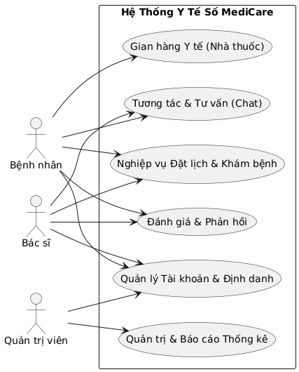
Hình 1: Biểu đồ Use Case Tổng quát (Mức 0)
Mô tả sơ đồ: Biểu đồ tổng quát thể hiện 6 module nghiệp vụ cốt lõi của hệ thống. Bệnh nhân và Bác sĩ là 2 tác nhân tương tác chủ yếu ở các module nghiệp vụ y tế (Lịch khám, Chat, Đánh giá). Trong khi đó, Admin hoạt động độc lập ở module Quản trị & Báo cáo nhằm đảm bảo tính toàn vẹn và minh bạch của nền tảng.

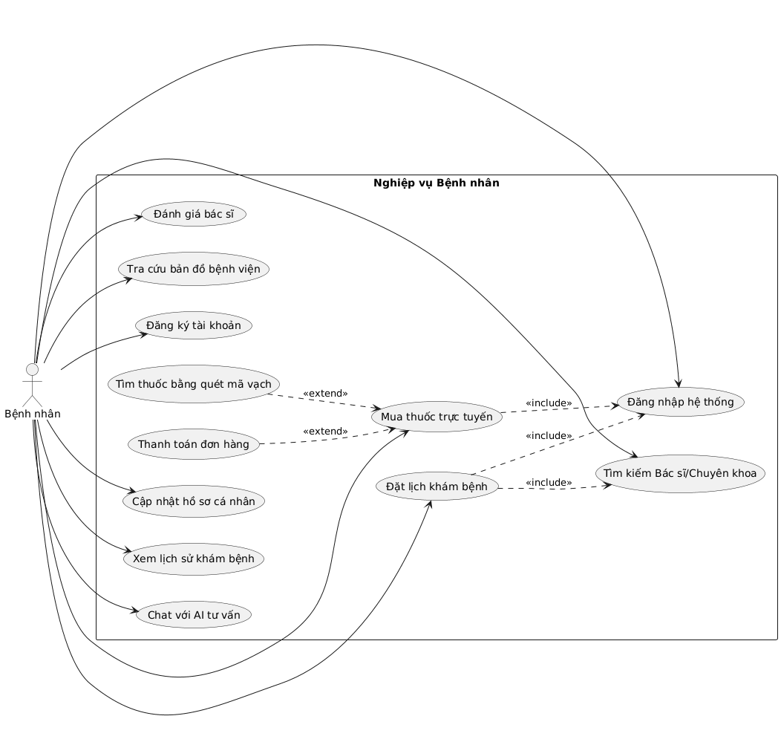
2.4.1.2 Biểu đồ Use Case Phân rã – Phân hệ bệnh nhân (Mức 1)

Mô tả sơ đồ:
- Quan hệ <<include>>: Để thực hiện chức năng "Đặt lịch" hoặc "Mua thuốc", người dùng bắt buộc phải thông qua chức năng "Đăng nhập". Để "Đặt lịch" thành công, hệ thống bắt buộc phải gọi chức năng "Tìm kiếm bác sĩ/chuyên khoa".
- Quan hệ <<extend>>: Trong quá trình "Mua thuốc", người dùng có thể chọn sử dụng chức năng nâng cao là "Quét mã vạch" để tìm nhanh hoặc "Thanh toán đơn hàng" để chốt đơn (không bắt buộc nếu chỉ thêm vào giỏ).

2.4.1.3 Biểu đồ Use Case Phân rã – Quan hệ Bác sĩ (Mức 1)
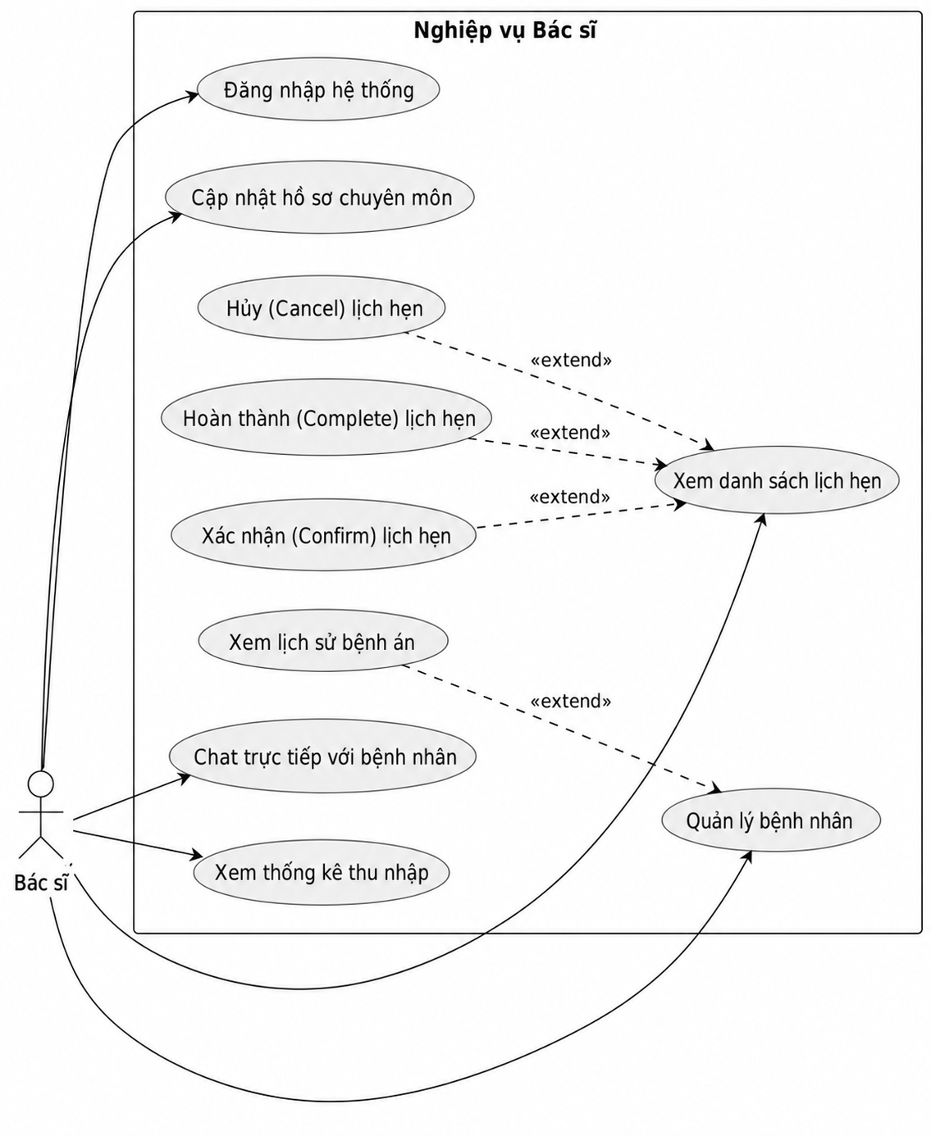

Mô tả sơ đồ: Từ chức năng nền tảng là "Xem danh sách lịch hẹn", Bác sĩ có thể thực hiện 3 luồng chức năng rẽ nhánh (Extend) đại diện cho vòng đời của một cuộc hẹn: Xác nhận (khi đồng ý khám), Hủy (khi bận lịch) và Hoàn thành (sau khi khám xong). Ngoài ra, từ danh sách bệnh nhân, bác sĩ có thể mở rộng xem chi tiết bệnh án cũ.

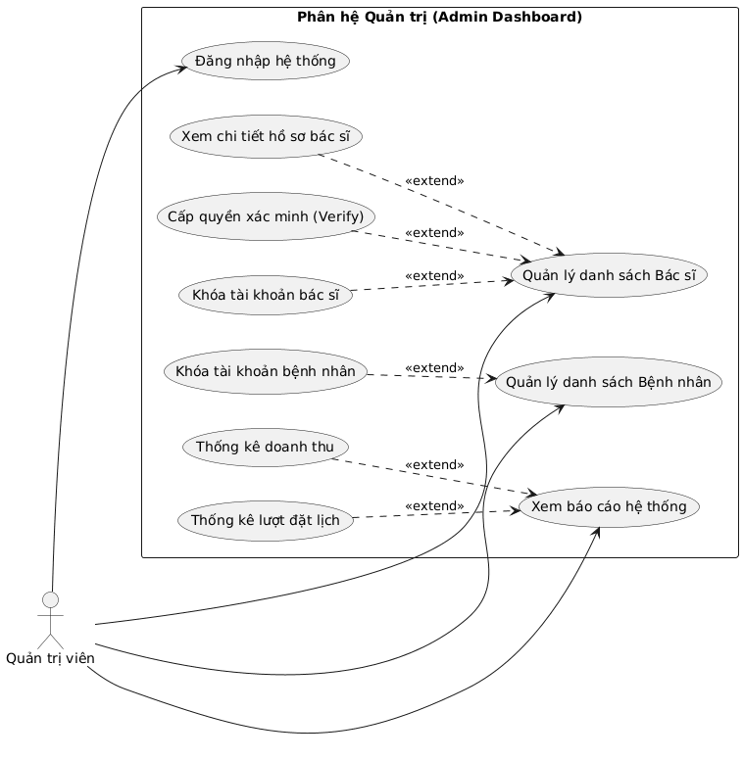
2.4.1.4 Biểu đồ Use Case Phân rã – Quan hệ Quản trị viên (Mức 1)

Mô tả sơ đồ: Quản trị viên thực hiện 3 tác vụ quản lý chính (Bác sĩ, Bệnh nhân, Báo cáo). Từ mỗi tác vụ này, hệ thống cung cấp các quyền hành động sâu hơn (extend). Trong đó, chức năng "Cấp quyền xác minh" (Verify) là chức năng vô cùng quan trọng, giúp hệ thống MediCare đảm bảo chỉ những bác sĩ có bằng cấp thực tế mới được hiển thị trên app để bệnh nhân đặt lịch.

2.4.2. Biểu đồ hoạt động

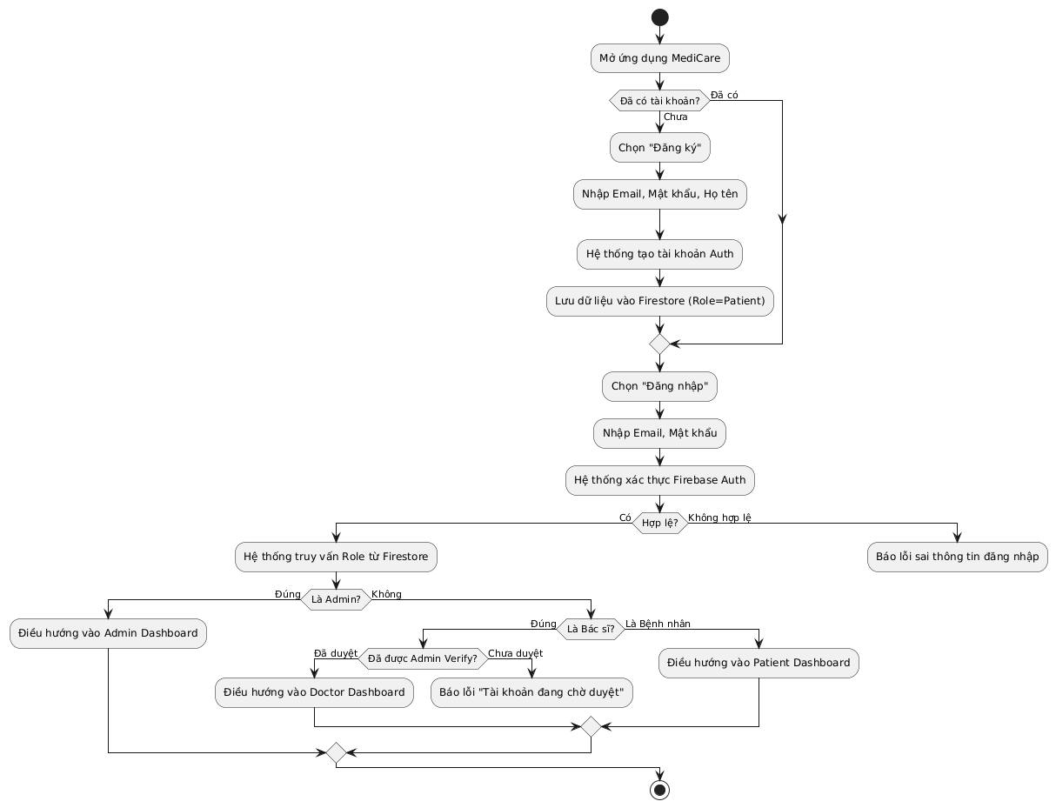
2.4.2.1 Luồng đăng ký, đăng nhập & Phân quyền
Hình 3: Use case đăng nhập

Mô tả luồng hoạt động: Luồng đăng nhập thể hiện cơ chế bảo mật xác thực kép của ứng dụng MediCare. Đầu tiên, hệ thống giao tiếp với dịch vụ Firebase Authentication để xác minh tính hợp lệ của định danh (Email/Mật khẩu). Nếu thành công, hệ thống tiếp tục truy vấn vào cơ sở dữ liệu Firestore để trích xuất thuộc tính role nhằm điều hướng người dùng đến đúng màn hình làm việc (Bệnh nhân, Bác sĩ hoặc Admin). Đặc biệt, đối với tài khoản đăng ký là Bác sĩ, hệ thống có thêm một lớp kiểm tra thuộc tính isVerified. Nếu quản trị viên chưa phê duyệt hồ sơ chuyên môn, bác sĩ đó sẽ không được cấp quyền truy cập vào hệ thống, đảm bảo tuyệt đối tính an toàn y tế cho ứng dụng.

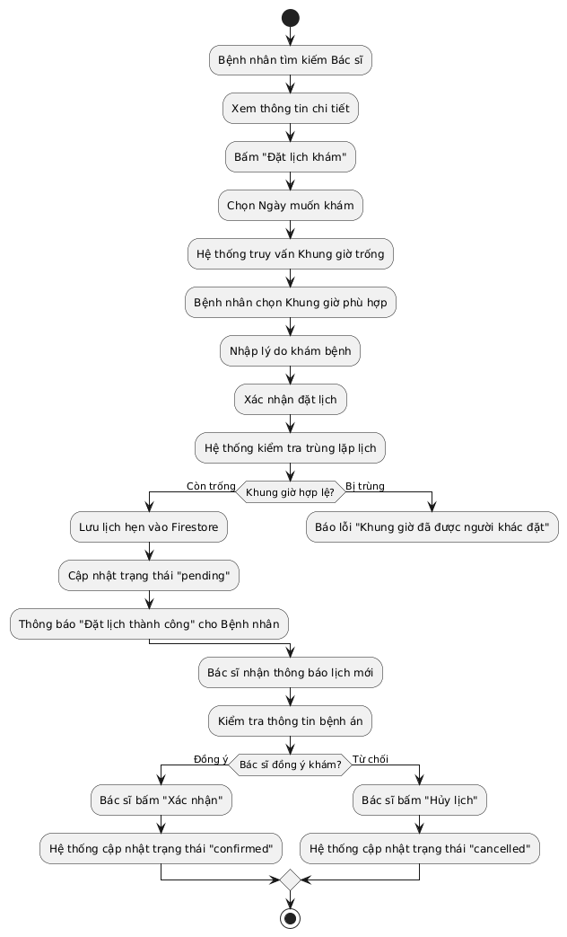
2.4.2.2 Luồng Đặt lịch khám bệnh chéo (Cross-functional)

Mô tả luồng hoạt động: Biểu đồ mô tả vòng đời của một lịch hẹn y tế (Appointment). Thuật toán được thiết kế chặt chẽ khi hệ thống đóng vai trò trung gian kiểm soát tính toàn vẹn dữ liệu. Bệnh nhân khởi tạo lịch hẹn bằng cách chọn khung giờ trống và hệ thống sẽ lưu vào cơ sở dữ liệu với trạng thái mặc định là Chờ xác nhận (pending). Hệ thống sẽ tự động ngăn chặn việc 2 bệnh nhân vô tình đặt trùng một khung giờ của cùng một bác sĩ. Sau đó, quyền quyết định cuối cùng thuộc về Bác sĩ thông qua hành động Xác nhận (chuyển trạng thái thành confirmed) hoặc Từ chối (chuyển trạng thái thành cancelled).

2.4.2.2 Luồng mua thuốc trực tuyến (Có xử lí tồn kho)
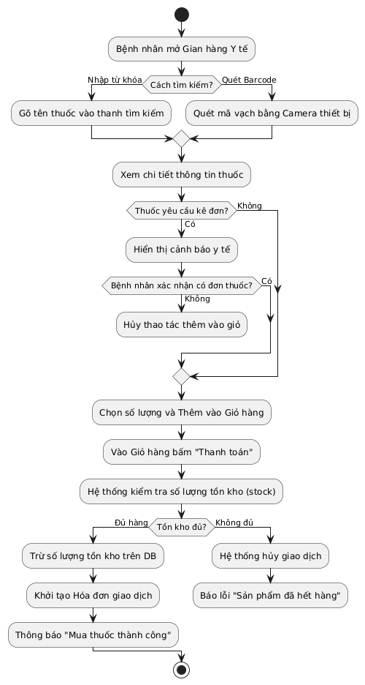
Hình 4: Use case Quản lý danh mục sản phẩm
Mô tả luồng hoạt động: Biểu đồ mua thuốc thể hiện rõ quy trình thương mại điện tử đặc thù của ngành y tế. Điểm khác biệt lớn nhất so với các ứng dụng bán hàng thông thường là ứng dụng MediCare tích hợp 2 lớp rào cản logic:
(1) Kiểm tra tính chất của loại thuốc thông qua thuộc tính prescriptionRequired. Nếu hệ thống nhận diện đây là thuốc kê đơn, bệnh nhân bắt buộc phải thông qua bước cảnh báo y tế để xác nhận.
(2) Kiểm tra và cấn trừ số lượng tồn kho (stock) trực tiếp trên Database. Nếu số lượng mua vượt quá số lượng trong kho, hệ thống sẽ tự động hủy giao dịch để ngăn chặn lỗi dữ liệu âm kho.

2.4.3. Biểu đồ tuần tự

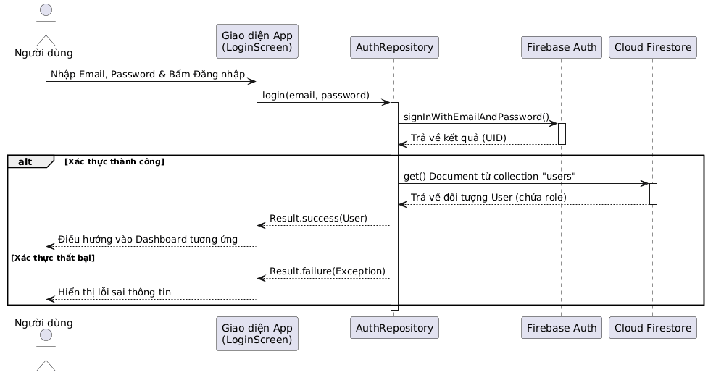
2.4.3.1 Biểu đồ tuần tự: Qúa trình đăng nhập hệ thống

Hình 5: Use case Quản lý sản phẩm
Mô tả luồng hoạt động: Biểu đồ tuần tự đăng nhập minh họa dòng chảy thông điệp (Message flow) giữa các tầng kiến trúc của ứng dụng. Giao diện người dùng (LoginScreen) không gọi trực tiếp cơ sở dữ liệu mà giao tiếp thông qua lớp trung gian AuthRepository. Lớp Repository này chịu trách nhiệm phát yêu cầu xác thực (signInWithEmailAndPassword) lên Firebase Auth. Điểm đặc biệt của quy trình là sau khi Firebase Auth trả về UID hợp lệ, Repository tiếp tục tạo một truy vấn phụ (sub-query) xuống Firestore để lấy thông tin phân quyền của người dùng (Object User) trước khi trả kết quả cuối cùng lên tầng giao diện để điều hướng.

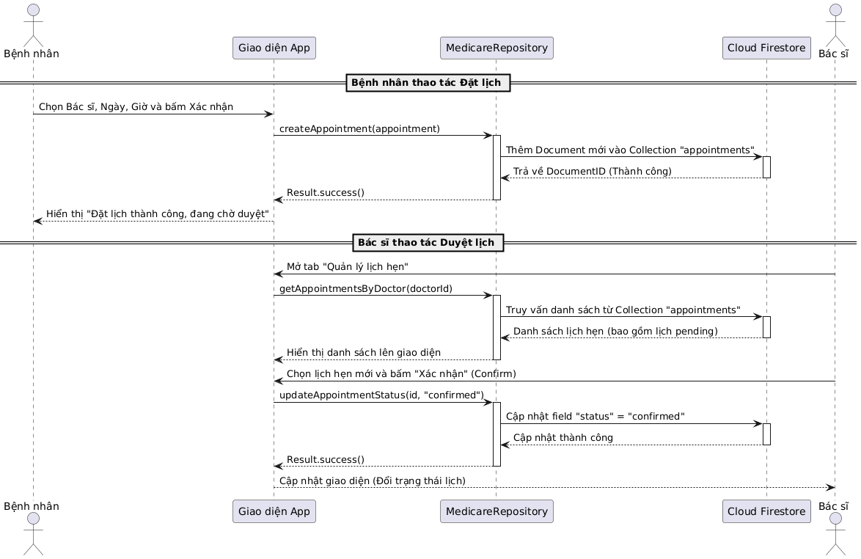
2.4.3.2 Biểu đồ tuần tự: Quá trình Đặt lịch và Duyệt lịch khám

Mô tả luồng hoạt động: Biểu đồ này biểu diễn sự tương tác hai chiều chéo nhau thông qua cơ sở dữ liệu tập trung. Trong pha 1, hành động đẩy dữ liệu của Bệnh nhân thông qua hàm createAppointment sẽ khởi tạo một bản ghi (Document) mới trên Firestore. Ở pha 2, Bác sĩ lấy dữ liệu về thông qua hàm getAppointmentsByDoctor và phản hồi lại bằng lệnh updateAppointmentStatus. Nhờ cơ chế hoạt động Realtime của Firestore, sự thay đổi trạng thái từ phía Bác sĩ sẽ ngay lập tức được đồng bộ hóa và phát tín hiệu báo về thiết bị của Bệnh nhân mà không cần làm mới (refresh) giao diện.

2.4.3.3 Biểu đồ tuần tự: Qúa trình Tải danh mục thuốc và xử lí ảnh (Coil)

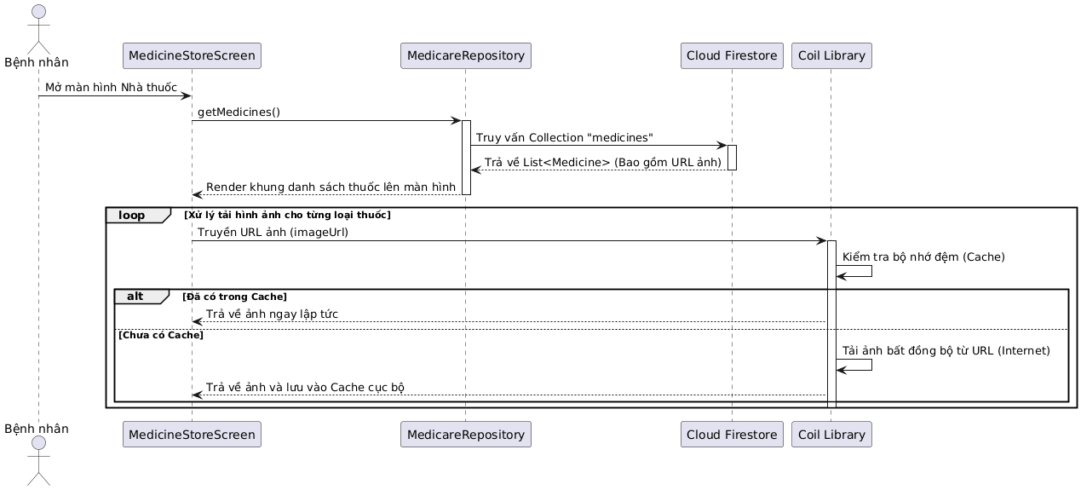
Mô tả luồng hoạt động: Biểu đồ thể hiện chiến lược tối ưu hóa hiệu năng tải dữ liệu của ứng dụng MediCare. Thay vì tải toàn bộ khối lượng hình ảnh lớn cùng lúc làm treo luồng chính (Main Thread), ứng dụng chỉ lấy các dữ liệu văn bản (Text) cơ bản từ Firestore (thông qua hàm getMedicines) để dựng khung giao diện nhanh nhất có thể. Sau đó, ứng dụng sẽ giao phó công việc tải hình ảnh nặng cho thư viện Coil. Hàm lặp (Loop) thể hiện việc Coil kiểm tra thông minh bộ nhớ đệm (Cache) cục bộ trước khi quyết định gọi mạng để tải ảnh bất đồng bộ, giúp ứng dụng tiết kiệm băng thông và tăng trải nghiệm lướt mượt mà cho người dùng.

2.5. Thiết kế cơ sở dữ liệu (Firebase Firestore)
Hệ thống sử dụng cơ sở dữ liệu phi quan hệ (NoSQL) Firestore. Dữ liệu được tổ chức dưới dạng các phân cấp Document chứa trong các Collection. Dưới đây là cấu trúc của các Collection cốt lõi trong hệ thống:

Bảng 1: Cấu trúc Collection users (Quản lý tài khoản)
Tên trường (Field) | Kiểu dữ liệu (Type) | Ý nghĩa / Mô tả
uid | String | Mã định danh duy nhất (Firebase UID)
email | String | Địa chỉ email đăng nhập
fullName | String | Họ và tên người dùng
phone | String | Số điện thoại liên lạc
role | String | Phân quyền “patient”, “doctor” hoặc “admin
createAt | Number | Thời gian tạo tài khoản (Timestamp)

Bảng 2: Cấu trúc Collection doctors (Quản lý hồ sơ Bác sĩ)
Tên trường (Field) | Kiểu dữ liệu (Type) | Ý nghĩa / Mô tả
id | String | Mã bác sĩ (Tương ứng với UID)
name | String | Tên bác sĩ
specialty | String | Chuyên khoa (VD: Tim bạch; Thần kinh,…)
hospital | String | Nơi công tác
price | Number | Gía khám bệnh (VND)
rating | Number | Điểm đánh giá trung bình (1.0 – 5.0)
schedule | Array | Các ngày làm việc (VD: [“Thứ 2” , “Thứ 4”])
timeSlots | Array | Khung giờ làm việc (VD: [“8:00 – 12:00”])
isVerified | Boolean | Trạng thái kiểm duyệt (True = Đã duyệt)

Bảng 3: Cấu trúc Collection appointments (Quản lý lịch khám)
Tên trường (Field) | Kiểu dữ liệu (Type) | Ý nghĩa / Mô tả
id | String | Mã cuộc hẹn tự sinh
patientId | String | UID của bệnh nhân đặt khám
doctorId | String | UID của bác sĩ tiếp nhận
date | String | Ngày đặt lịch (Định dạng dd/MM/yyyy)
timeSlot | String | Khung giờ đặt lịch (VD: "08:00-10:00")
status | String | Trạng thái ("pending", "confirmed", "completed", "cancelled")

Bảng 4: Cấu trúc Collection medicines (Danh mục thuốc)
Tên trường (Field) | Kiểu dữ liệu (Type) | Ý nghĩa / Mô tả
id | String | Mã thuốc
name | String | Tên thuốc
category | String | Phân loại (Thuốc kê đơn, Thực phẩm chức năng,…)
price | Number | Gía bán
prescriptionRequired | Boolean | Yêu cầu phải có đơn của bác sĩ mới được mua
stock | Number | Số lượng tồn kho

(Ngoài ra hệ thống còn sử dụng các Collection phụ như specialties (Chuyên khoa), hospitals (Bệnh viện), cart_items (Giỏ hàng) và ratings (Đánh giá) với cấu trúc dữ liệu tương tự để phục vụ truy vấn).

CHƯƠNG 4: XÂY DỰNG GIAO DIỆN VISTAVISION

4.1. Giao diện đăng nhập & đăng ký

4.1.1. Giao diện trang đăng nhập
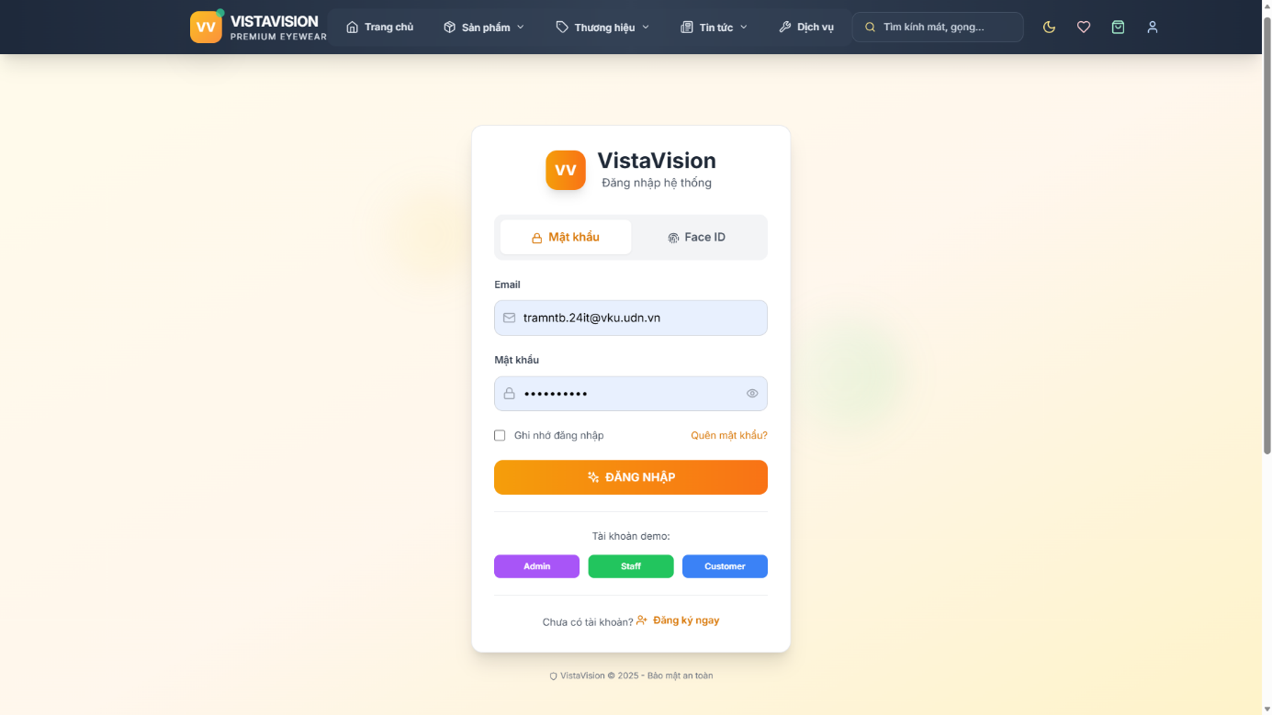
Hình 22: Trang đăng nhập

4.1.2. Giao diện trang đăng ký
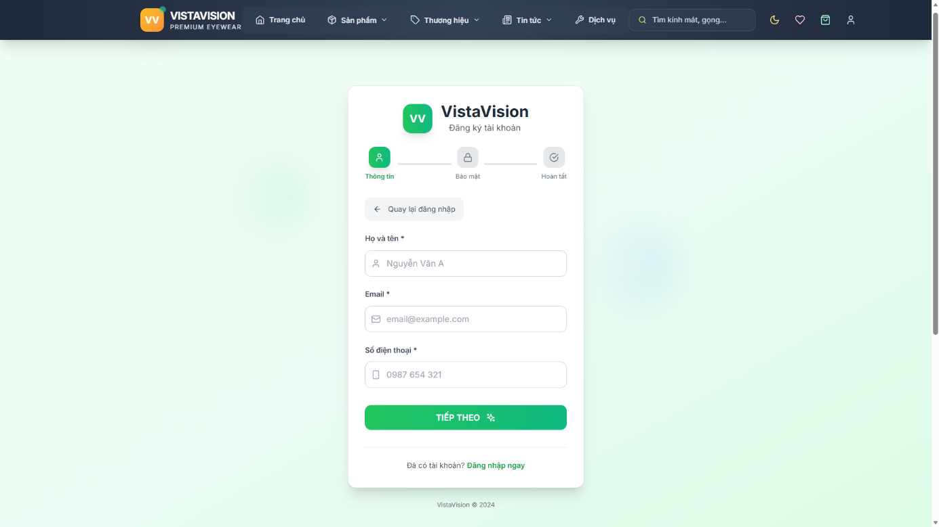
Hình 23: Trang đăng ký

4.2. Giao diện quản trị viên (Admin Dashboard)

4.2.1. Trang tổng quan (Dashboard)
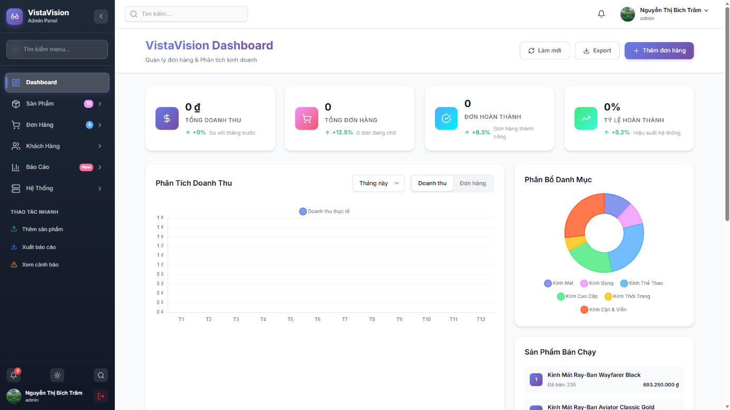
Hình 24: Trang tổng quan Dashboard

4.2.2. Trang quản lý sản phẩm
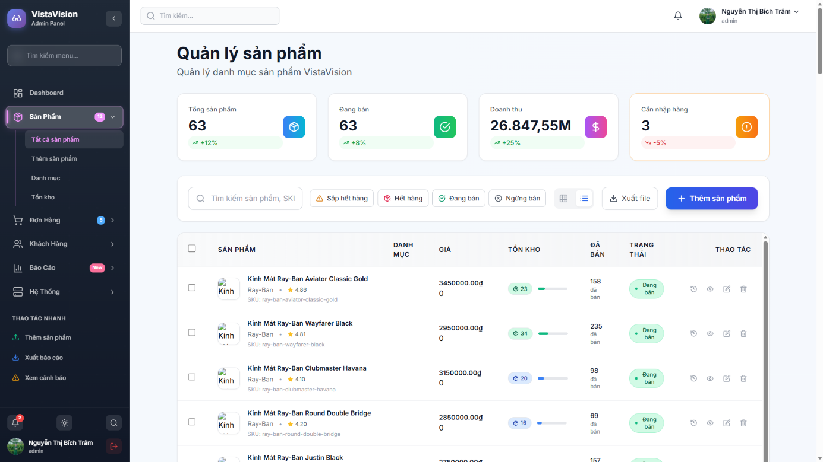
Hình 25: Trang Quản lý sản phẩm

4.2.3. Trang quản lý người dùng
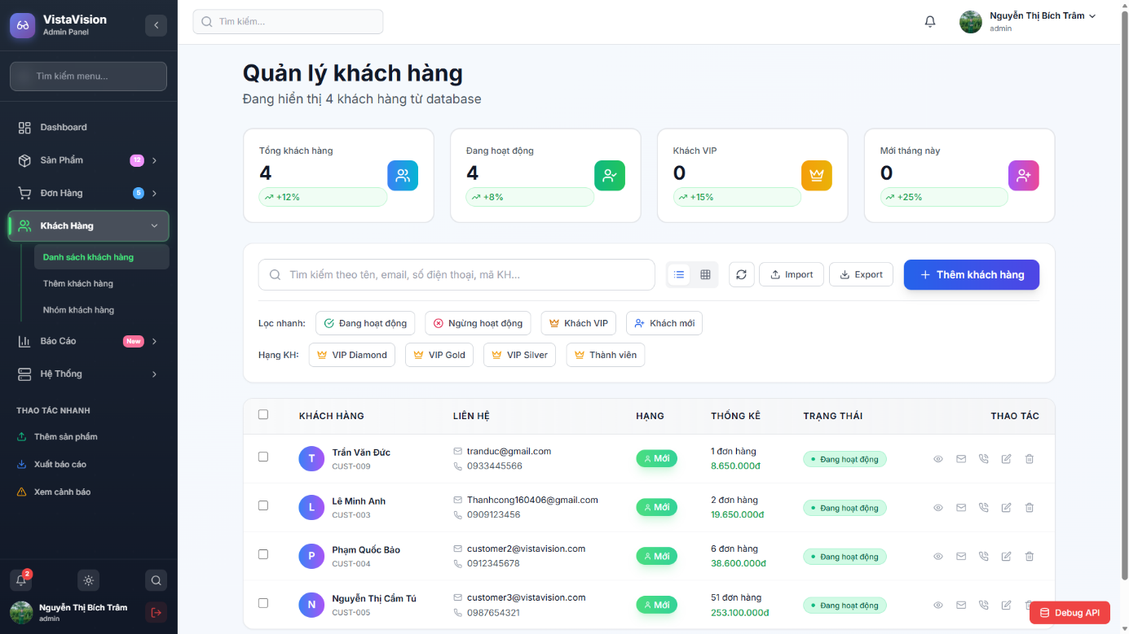
Hình 26: Trang Quản lý người dùng

4.2.4. Trang quản lý đơn hàng
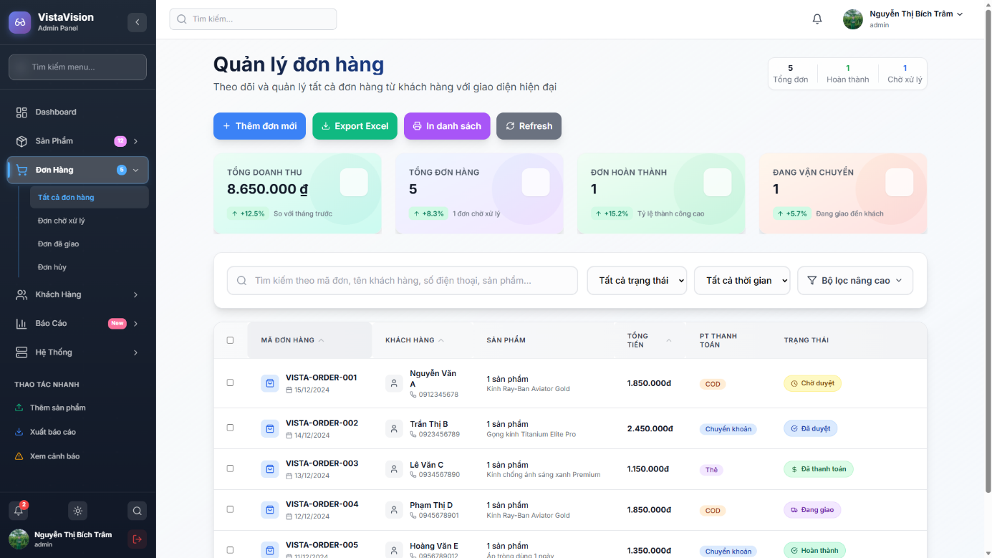
Hình 27: Trang Quản lý đơn hàng

4.2.5. Trang thống kê & báo cáo
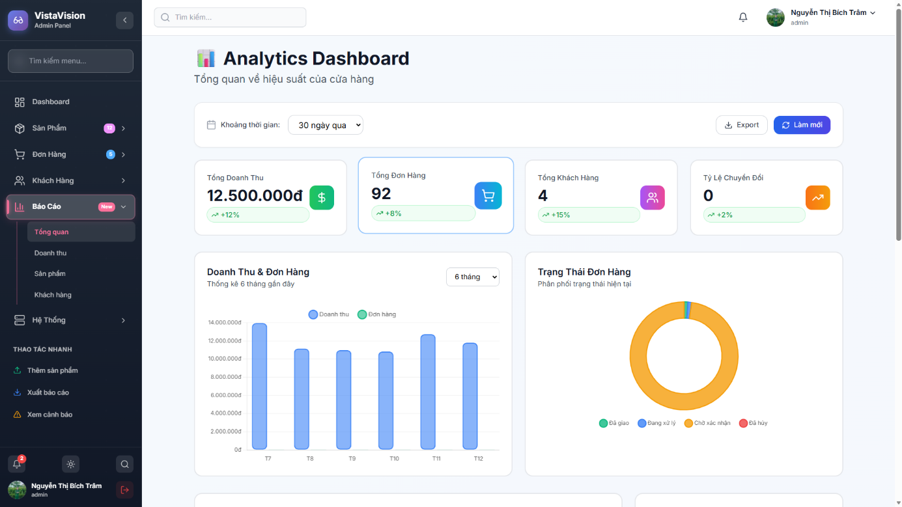
Hình 28: Trang thống kê & báo cáo

4.2.6. Trang cài đặt hệ thống
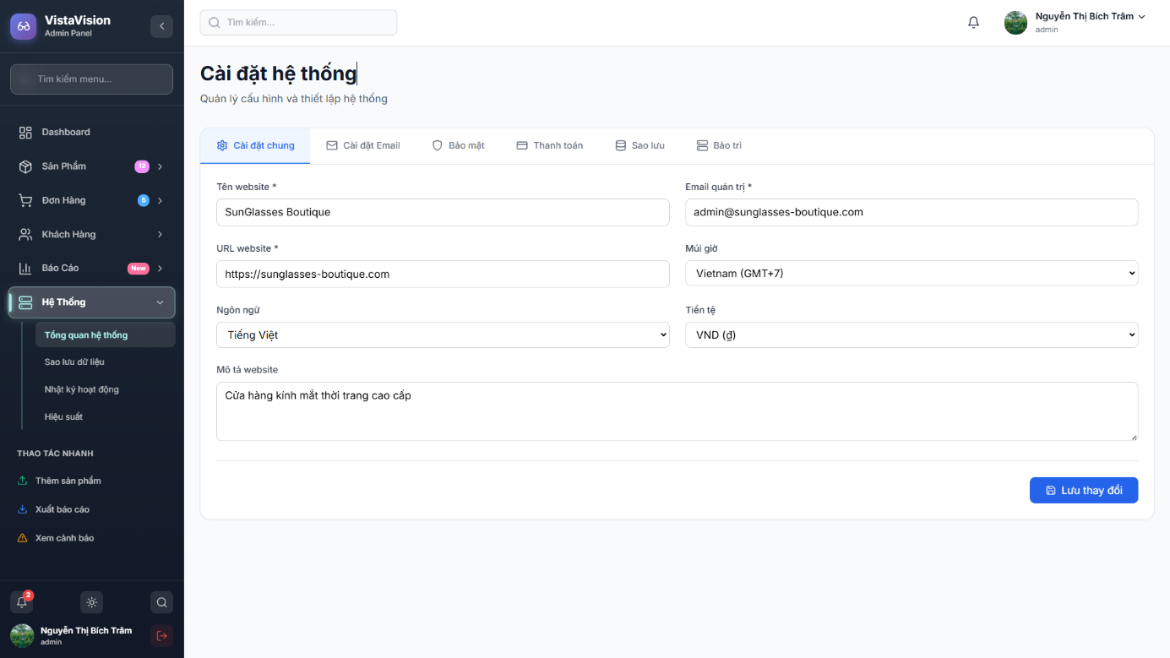
Hình 29: Trang cài đặt hệ thống

4.3. Giao diện người dùng (Frontend)

4.3.1. Trang chủ
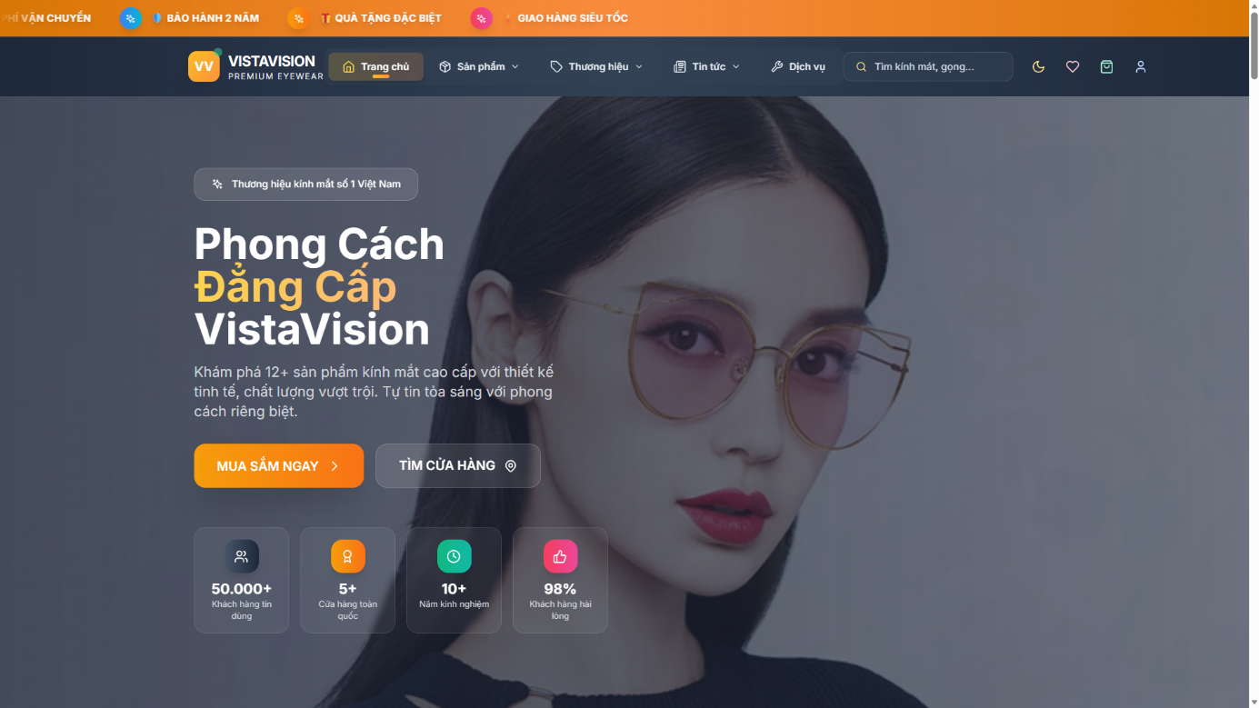
Hình 30: Trang chủ

4.3.2. Trang sản phẩm & danh mục
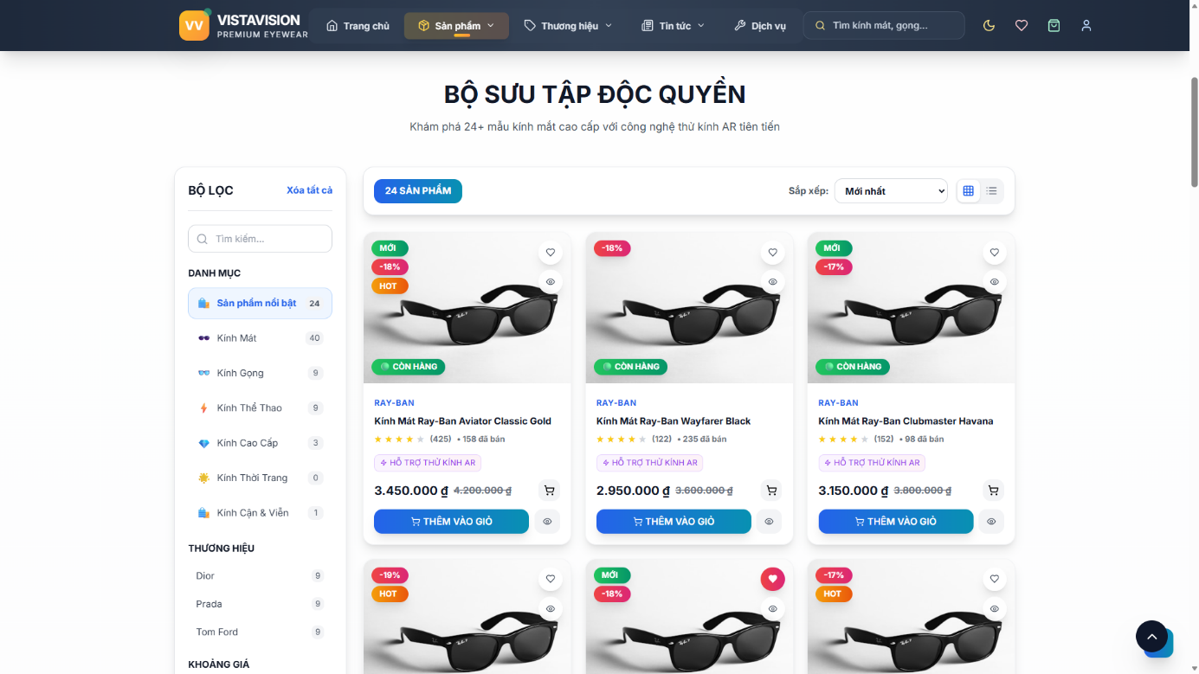
Hình 31: Trang sản phẩm

4.3.3. Trang chi tiết sản phẩm
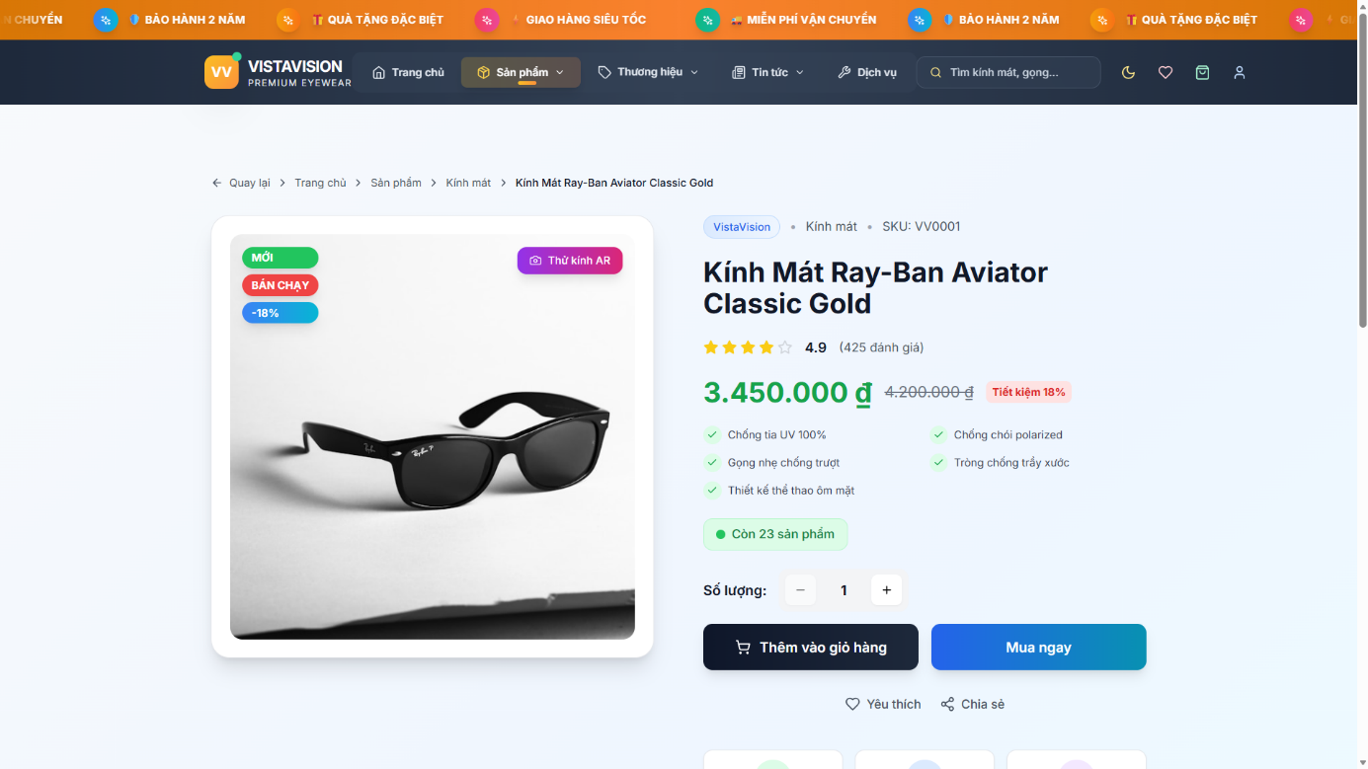
Hình 32: Trang chi tiết sản phẩm

4.3.4. Trang giỏ hàng
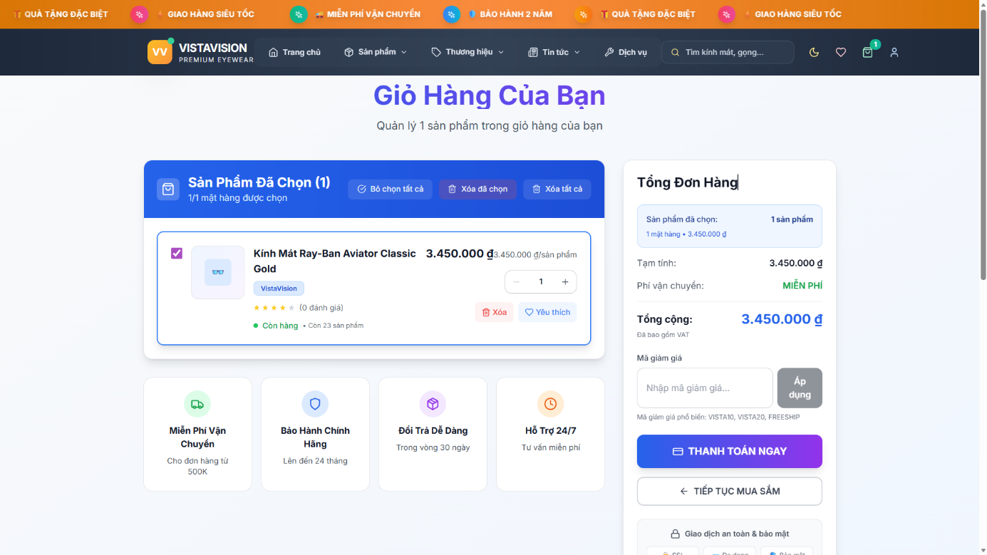
Hình 33: Trang giỏ hàng

4.3.5. Trang thanh toán
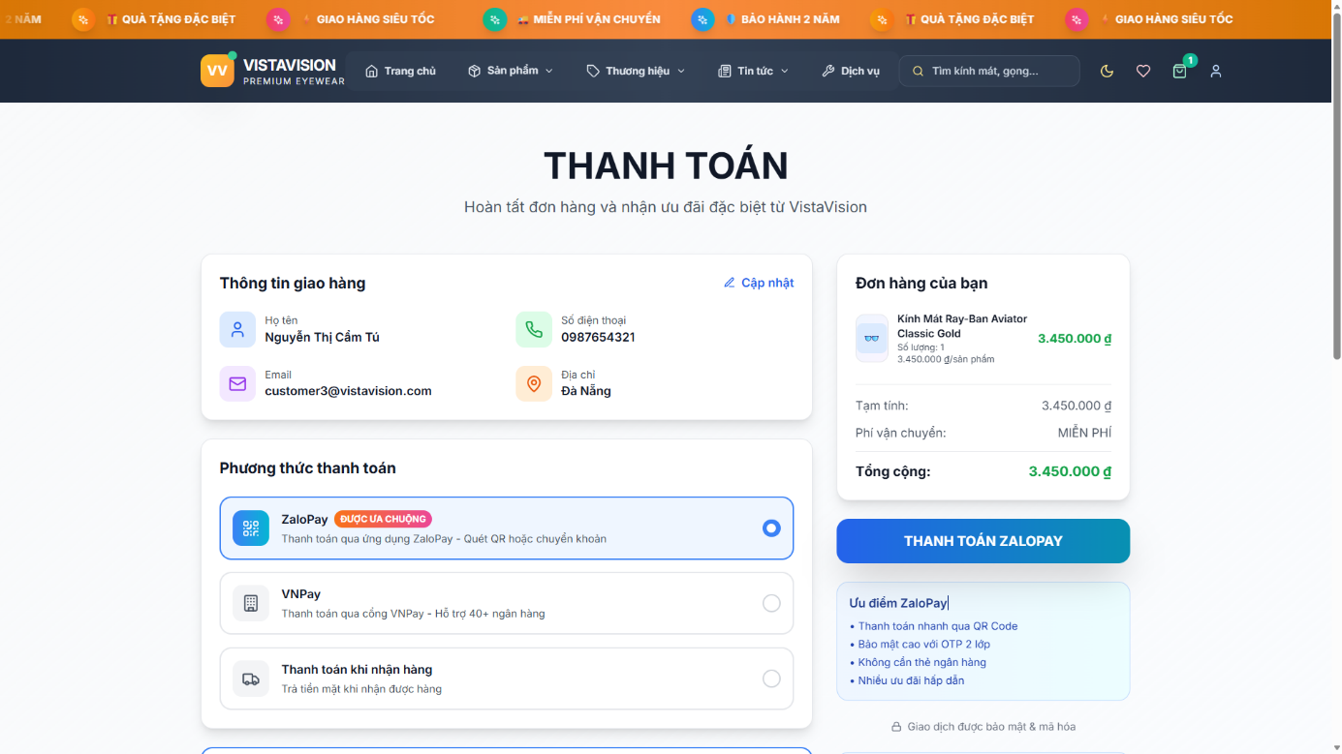
Hình 34: Trang thanh toán

4.3.6. Trang blog & câu chuyện thương hiệu
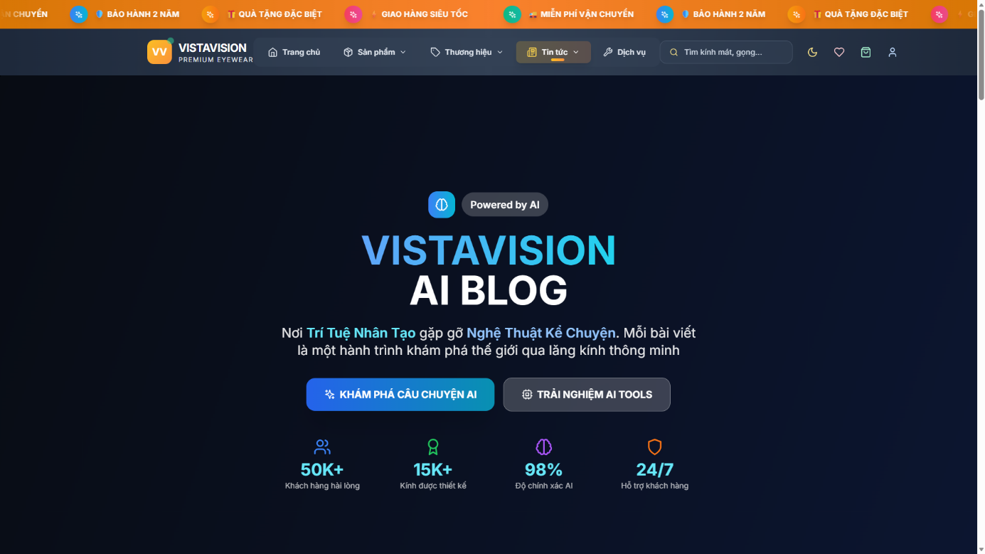
Hình 35: Trang blog & câu chuyện

4.3.7. Trang map
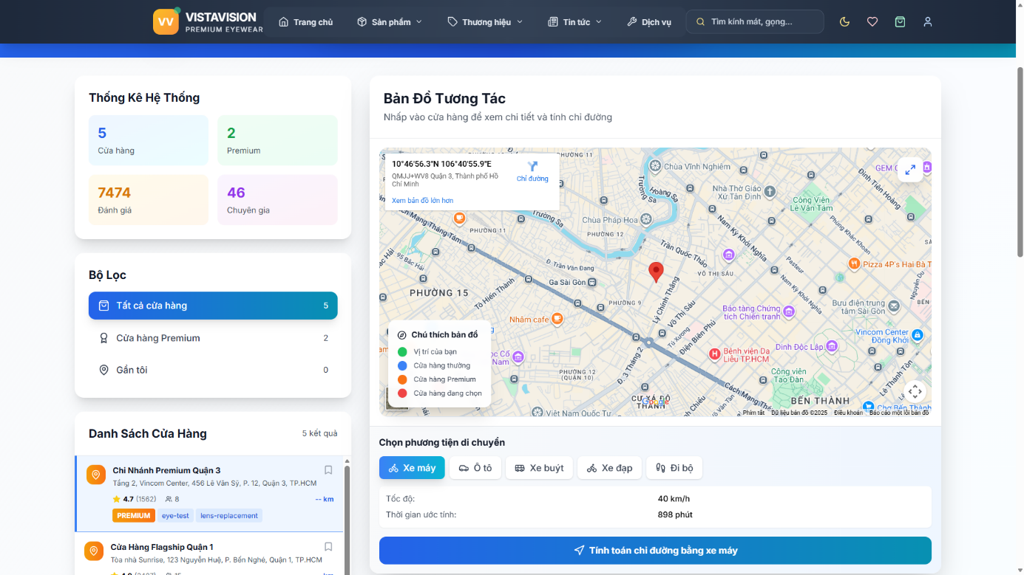
Hình 36: Trang xem map cửa hàng

CHƯƠNG 5: KẾT LUẬN VÀ HƯỚNG PHÁT TRIỂN

5.1. Kết quả đạt được
Sau một thời gian nghiêm túc nghiên cứu lý thuyết và trực tiếp triển khai lập trình, đồ án "Xây dựng ứng dụng y tế số toàn diện MediCare" đã hoàn thành các mục tiêu ban đầu đặt ra. Cụ thể, đồ án đã đạt được những kết quả sau:

5.1.1. Về mặt lý thuyết và công nghệ
- Làm chủ được ngôn ngữ lập trình Kotlin và bộ công cụ xây dựng giao diện hiện đại Jetpack Compose, thay thế hoàn toàn phương pháp lập trình XML truyền thống.
- Nghiên cứu và ứng dụng thành công nền tảng điện toán đám mây Firebase (Authentication, Cloud Firestore, Storage) để xây dựng hệ thống cơ sở dữ liệu thời gian thực (Realtime), đảm bảo tính đồng bộ dữ liệu cao.
- Tích hợp thành công các thư viện/SDK ngoại vi phức tạp như Google Maps API (xử lý bản đồ và tọa độ) và Google ML Kit (nhận diện hình ảnh và quét mã vạch).

5.1.2. Về mặt ứng dụng thực tiễn
- Xây dựng thành công một ứng dụng Android hoàn chỉnh với hiệu năng mượt mà, giao diện tuân thủ chuẩn Material Design 3.
- Thiết kế kiến trúc hệ thống xử lý độc lập cho 3 phân quyền (Role) người dùng: Bệnh nhân, Bác sĩ và Quản trị viên (Admin).
- Tin học hóa thành công quy trình nghiệp vụ cốt lõi: Đặt/Duyệt lịch khám bệnh trực tuyến, Trao đổi tin nhắn nội bộ, và Xây dựng gian hàng thương mại điện tử chuyên cung cấp các sản phẩm y tế.

5.2. Các mặt hạn chế còn tồn tại
Mặc dù đã cố gắng hoàn thiện, song do những giới hạn về mặt thời gian thực hiện và nguồn lực hệ thống, đồ án vẫn còn một số khuyết điểm cần nhìn nhận khách quan:
- Về mặt thanh toán: Luồng thanh toán trên nhà thuốc trực tuyến hiện tại mới dừng lại ở mức mô phỏng logic (giả lập). Hệ thống chưa kết nối trực tiếp với các cổng thanh toán điện tử thực tế của ngân hàng.
- Về mặt dữ liệu y tế: Do tính chất bảo mật và không có quyền truy cập vào hệ thống HIS (Hospital Information System) của các bệnh viện thật, toàn bộ danh mục bác sĩ, chuyên khoa và bệnh viện trong ứng dụng hiện tại vẫn đang là dữ liệu giả lập (Mock data) để phục vụ việc demo luồng thuật toán.
- Về nền tảng phần mềm: Ứng dụng hiện tại mới chỉ hoạt động độc quyền trên hệ điều hành Android, chưa hỗ trợ bệnh nhân sử dụng các thiết bị hệ điều hành iOS (iPhone/iPad).

5.3. Đề xuất các ý tưởng mới (Sáng kiến sản phẩm)
Nắm bắt sự chuyển dịch của xu hướng "Y tế số" (Digital Health) toàn cầu, nhóm tác giả đề xuất 5 ý tưởng sáng tạo đột phá nhằm biến MediCare từ một ứng dụng quản lý phòng khám thông thường thành một Hệ sinh thái chăm sóc sức khỏe toàn diện:
- Ý tưởng 1: Sổ y bạ gia đình liên thông (Family Electronic Health Records): Hiện tại, các ứng dụng y tế thường chỉ theo dõi cá nhân. Ý tưởng đề xuất là xây dựng cơ chế quản lý phân quyền (Role-Based Access Control) trong gia đình. Một tài khoản chính (Master Account) có thể tạo lập và quản lý các "Hồ sơ phụ" (Sub-profiles) cho người cao tuổi không rành công nghệ hoặc trẻ sơ sinh. Toàn bộ lịch sử tiêm chủng, lịch khám định kỳ hay đơn thuốc của mọi thành viên sẽ được liên thông. Khi có bất thường, hệ thống sẽ cảnh báo cho tài khoản chính để kịp thời đưa người thân đi khám.
- Ý tưởng 2: Ứng dụng "Trò chơi hóa" (Gamification) trong tuân thủ điều trị: Theo thống kê y tế, tỷ lệ bệnh nhân quên uống thuốc là rất cao, ảnh hưởng nghiêm trọng đến phác đồ điều trị. Ý tưởng mới là áp dụng cơ chế Gamification: Hệ thống sẽ tự động gửi Push Notification nhắc nhở uống thuốc. Nếu bệnh nhân xác nhận uống thuốc đúng giờ liên tục (duy trì Streak), họ sẽ được tặng điểm thưởng (Reward Points). Số điểm này có thể được quy đổi thành mã giảm giá (Voucher) khi mua thuốc hoặc miễn phí dịch vụ vận chuyển trên gian hàng MediCare.
- Ý tưởng 3: Tích hợp thiết bị đeo thông minh (IoT Wearables Integration): Khai thác bộ API của Google Fit hoặc Health Connect để ứng dụng MediCare có quyền đọc dữ liệu thời gian thực từ các thiết bị đeo tay (Smartwatch/Smartband). Các thông số sinh tồn quan trọng như nhịp tim (Heart rate), nồng độ oxy trong máu (SpO2), chu kỳ giấc ngủ và huyết áp sẽ được tự động đồng bộ lên Firebase. Dựa vào đó, Bác sĩ có thể quan sát biểu đồ sức khỏe trực quan của bệnh nhân trong 30 ngày qua thay vì chỉ dựa vào lời kể chủ quan của bệnh nhân lúc đi khám.
- Ý tưởng 4: Xây dựng "Mạng xã hội y tế" thu nhỏ (Patient Community): Mở rộng một module diễn đàn (Forum) nội bộ ngay trong ứng dụng, nơi các bệnh nhân mắc bệnh mãn tính (như tiểu đường, tim mạch) có thể chia sẻ kinh nghiệm sống khỏe, thực đơn ăn kiêng. Điểm khác biệt là diễn đàn này sẽ được kiểm duyệt thông tin y khoa bởi chính các tài khoản Bác sĩ đã được "Verify" trên hệ thống, giúp loại bỏ tình trạng lan truyền tin giả, "thuốc tiên" tràn lan trên các mạng xã hội hiện nay.
- Ý tưởng 5: Lưu trữ hồ sơ bệnh án bằng công nghệ Blockchain Để giải quyết triệt để bài toán bảo mật và đánh cắp thông tin y tế nhạy cảm, ý tưởng dài hạn là áp dụng công nghệ chuỗi khối (Blockchain) kết hợp với Smart Contract. Mỗi một lần khám bệnh hay đơn thuốc được kê sẽ trở thành một khối (Block) không thể tẩy xóa. Bệnh nhân có toàn quyền quyết định việc cấp hoặc thu hồi "khóa giải mã" cho phép bác sĩ ở các bệnh viện khác nhau xem được bệnh án của mình.

5.4. Hướng phát triển công nghệ của hệ thống trong tương lai
Để hiện thực hóa các ý tưởng trên, kiến trúc hệ thống hiện tại của MediCare cần được nâng cấp toàn diện. Dưới đây là lộ trình công nghệ dài hạn mà hệ thống hướng tới:

5.4.1. Tích hợp nền tảng khảm bệnh từ xa (Telehealth & Video Call)
Hệ thống sẽ không chỉ dừng lại ở việc nhắn tin văn bản (Chat) mà sẽ phát triển module Video Call trực tiếp. Công nghệ lõi được định hướng sử dụng là WebRTC kết hợp với máy chủ Socket.IO để thiết lập các kênh truyền tải video/audio Peer-to-Peer với độ trễ cực thấp. Bệnh nhân ở vùng sâu vùng xa có thể thực hiện thăm khám tổng quát với các chuyên gia y tế tại thành phố lớn, tiết kiệm tối đa chi phí và thời gian di chuyển.

5.4.2. Ứng dụng Trí tuệ Nhân tạo sâu (Deep AI) trong chẩn đoán hình ảnh
Ngoài việc sử dụng AI Chatbot xử lý ngôn ngữ tự nhiên (NLP) như hiện tại, hệ thống sẽ tích hợp thêm các mô hình Mạng nơ-ron tích chập (CNN - Convolutional Neural Network) để phân tích hình ảnh. Ví dụ: Bệnh nhân chụp ảnh vùng da bị tổn thương tải lên ứng dụng, mô hình AI đã được huấn luyện (qua TensorFlow Lite) sẽ quét hình ảnh và đưa ra cảnh báo sớm về nguy cơ viêm da hoặc ung thư hắc tố, từ đó khuyến nghị bệnh nhân đặt lịch chuyên khoa Da liễu ngay lập tức.

5.4.4. Số hóa quy trình thanh toán và vận chuyển (Fintech & Logistics Integration)
Gian hàng y tế trực tuyến của ứng dụng sẽ được nâng cấp lên chuẩn một sàn thương mại điện tử thực thụ. Hệ thống sẽ tích hợp API của các cổng thanh toán nội địa (như VNPay, MoMo, ZaloPay) để xử lý dòng tiền thông qua cơ chế Webhook bảo mật. Về mặt vận chuyển, ứng dụng sẽ gọi API ngoại vi từ các đơn vị giao hàng (Giao Hàng Nhanh, Ahamove) để tự động tính toán chi phí vận chuyển dựa trên tọa độ GPS và theo dõi lộ trình giao thuốc theo thời gian thực (Real-time tracking) trên bản đồ Google Maps.

5.4.5. Nâng cấp kiến trúc phần mềm và triển khai đa nền tảng (Cross-platform)
Khi lượng dữ liệu và người dùng tăng vọt, hệ thống sẽ tiến hành "cai sữa" Firebase một phần để chuyển dịch sang kiến trúc Microservices (Vi dịch vụ) với Backend được viết bằng Spring Boot (Java) hoặc Node.js, sử dụng CSDL quan hệ (PostgreSQL) kết hợp với Redis để xử lý giao dịch cường độ cao. Về phía giao diện (Client), mã nguồn hiện tại sẽ được tái cấu trúc sử dụng công nghệ Kotlin Multiplatform (KMP). Điều này cho phép tận dụng tối đa lượng logic (Business Logic) đã viết cho Android để biên dịch thẳng ra một phiên bản ứng dụng chạy mượt mà trên hệ điều hành iOS (iPhone/iPad) mà không cần phải viết lại code từ đầu, giảm thiểu rủi ro bảo trì. Cuối cùng, một nền tảng Web-Admin sẽ được phát triển riêng biệt để phục vụ công tác quản trị chuyên nghiệp trên thiết bị máy tính cá nhân.

TÀI LIỆU THAM KHẢO
- Android Developers Documentation. Truy cập tại: https://developer.android.com/docs
Tài liệu chính thức từ Google, cung cấp các nguyên tắc thiết kế Material Design, hướng dẫn phát triển hệ thống và tài liệu API cốt lõi cho nền tảng di động Android.
- Kotlin Programming Language. Truy cập tại: https://kotlinlang.org/docs/home.html
Tài liệu toàn diện về ngôn ngữ lập trình Kotlin, bao gồm cú pháp cơ bản, xử lý luồng bất đồng bộ bằng Coroutines và các chuẩn viết code (best practices).
- Jetpack Compose Documentation. Truy cập tại: https://developer.android.com/compose
Hướng dẫn chính thức về Jetpack Compose, bộ công cụ khai báo giao diện (Declarative UI) hiện đại giúp xây dựng giao diện Android tự nhiên, quản lý State và Component.
- Firebase Documentation. Truy cập tại: https://firebase.google.com/docs
Tài liệu đầy đủ về hệ sinh thái đám mây Firebase, hướng dẫn chi tiết cách tích hợp xác thực người dùng (Authentication) và cơ sở dữ liệu thời gian thực (Cloud Firestore).
- Google Maps SDK for Android. Truy cập tại: https://developers.google.com/maps/documentation/android-sdk
Tài liệu hướng dẫn lập trình viên nhúng bản đồ số Google Maps, đánh dấu vị trí bệnh viện (Markers) và xử lý sự kiện tọa độ địa lý trên ứng dụng di động.
- Google ML Kit Vision API. Truy cập tại: https://developers.google.com/ml-kit/vision/barcode-scanning
Hướng dẫn chi tiết cách tích hợp trí tuệ nhân tạo (Machine Learning) để xây dựng tính năng quét và trích xuất dữ liệu từ mã vạch (Barcode/QR Code) trực tiếp trên thiết bị (On-device).
- Coil Image Loader. Truy cập tại: https://coil-kt.github.io/coil/
Tài liệu hướng dẫn sử dụng thư viện Coil, chuyên xử lý kỹ thuật tải hình ảnh bất đồng bộ qua mạng (Network) và lưu trữ bộ nhớ đệm (Caching) tối ưu cho nền tảng Jetpack Compose.
- CameraX Architecture Component. Truy cập tại: https://developer.android.com/training/camerax
Tài liệu hướng dẫn triển khai API CameraX, hỗ trợ kiểm soát luồng phần cứng camera trên thiết bị một cách ổn định để phục vụ chức năng quét mã vạch (Barcode Scanning).
- Material Design 3 (M3). Truy cập tại: https://m3.material.io/
Hệ thống thiết kế chuẩn quốc tế của Google, cung cấp các bộ quy tắc về màu sắc (Color Scheme), kiểu chữ (Typography) và các thành phần giao diện (Components) được áp dụng trực tiếp vào đồ án.
- Compose Navigation. Truy cập tại: https://developer.android.com/jetpack/compose/navigation
Tài liệu kỹ thuật về thư viện điều hướng (Routing) trong Jetpack Compose, hướng dẫn cách chuyển đổi qua lại giữa các màn hình (Screens) và truyền nhận dữ liệu an toàn.
- Meta for Developers - Facebook Login. Truy cập tại: https://developers.facebook.com/docs/facebook-login/android
Tài liệu chính thức từ Meta (Facebook) hướng dẫn cách tích hợp SDK Facebook Login vào hệ điều hành Android, xử lý luồng xác thực qua mạng xã hội.
- Google Identity Services. Truy cập tại: https://developers.google.com/identity/sign-in/android/start
Hướng dẫn cấu hình và triển khai API đăng nhập bằng tài khoản Google (Google Sign-In) nhằm nâng cao trải nghiệm xác thực nhanh chóng cho người dùng.
- Gradle Build Tool. Truy cập tại: https://docs.gradle.org/
Tài liệu cơ sở về hệ thống tự động hóa xây dựng Gradle, giải thích cách cấu hình Gradle Kotlin DSL (build.gradle.kts) để quản lý các thư viện phụ thuộc (Dependencies).
- Android Biometric API. Truy cập tại: https://developer.android.com/training/sign-in/biometric-auth |
Hướng dẫn cách khai thác phần cứng thiết bị di động để tích hợp tính năng xác thực bằng sinh trắc học (vân tay, nhận diện khuôn mặt), giúp tăng cường mức độ bảo mật cho ứng dụng y tế.

